

ДЕПАРТАМЕНТ ОБРАЗОВАНИЯ, КУЛЬТУРЫ И МОЛОДЁЖНОЙ ПОЛИТИКИ

ЧУКОТСКОГО АВТОНОМНОГО ОКРУГА

П Р И К А З

от |  | 25.04.2014 г. |  | № | 01-21/200 |  | г. Анадырь

Об утверждении инструкций и форм бланков, используемых для проведения государственной итоговой аттестации по программам основного общего образования на территории Чукотского автономного округа в 2014 году

В целях проведения государственной итоговой аттестации по программам основного общего образования в форме основного государственного экзамена на территории Чукотского автономного округа в 2014 году

ПРИКАЗЫВАЮ:

1. Утвердить:
1.1. Инструкцию по процедуре проведения государственной итоговой аттестации по математике в форме основного государственного экзамена (далее – ОГЭ) согласно приложению 1 к настоящему приказу;
1.2. Инструкцию по выполнению заданий по математике при проведении государственной итоговой аттестации в форме ОГЭ согласно приложению 2 к настоящему приказу;
1.3. Инструкцию по процедуре проведения государственной итоговой аттестации по русскому языку в форме ОГЭ согласно приложению 3 к настоящему приказу;
1.4. Инструкцию по организации работы с аудиозаписями при проведении государственной итоговой аттестации по русскому языку в форме ОГЭ согласно приложению 4 к настоящему приказу;
1.5. Инструкцию по выполнению заданий по русскому языку при проведении государственной итоговой аттестации в форме ОГЭ согласно приложению 5 к настоящему приказу;
1.6. Инструкцию по процедуре проведения государственной итоговой аттестации по английскому языку в форме ОГЭ согласно приложению 6 к настоящему приказу;
1.7. Инструкцию по выполнению заданий по английскому языку при проведении государственной итоговой аттестации в форме ОГЭ согласно приложению 7 к настоящему приказу;
1.8. Инструкцию по процедуре проведения государственной итоговой аттестации по физике в форме ОГЭ согласно приложению 8 к настоящему приказу;
1.9. Инструкцию по выполнению заданий по физике при проведении государственной итоговой аттестации в форме ОГЭ согласно приложению 9 к настоящему приказу;
1.10. Инструкцию по процедуре проведения государственной итоговой аттестации по информатике и ИКТ в форме ОГЭ согласно приложению 10 к настоящему приказу;
1.11. Инструкцию по выполнению заданий по информатике и ИКТ при проведении государственной итоговой аттестации в форме ОГЭ согласно приложению 11 к настоящему приказу;
1.12. Инструкции для участников практической части ОГЭ по информатике и ИКТ согласно приложению 12 к настоящему приказу;
1.13. Форму бланка «Перечень файлов с результатами выполнения заданий при проведении государственной итоговой аттестации по информатике и ИКТ в форме ОГЭ» согласно приложению 13 к настоящему приказу;
1.14. Инструкцию по процедуре проведения государственной итоговой аттестации по химии, географии, истории России, обществознанию, литературе, биологии в форме ОГЭ согласно приложению 14 к настоящему приказу;
1.15. Инструкцию по выполнению заданий по химии при проведении государственной итоговой аттестации в форме ОГЭ согласно приложению 15 к настоящему приказу;
1.16. Инструкцию по выполнению заданий по географии при проведении государственной итоговой аттестации в форме ОГЭ согласно приложению 16 к настоящему приказу;
1.17. Инструкцию по выполнению заданий по истории России при проведении государственной итоговой аттестации в форме ОГЭ согласно приложению 17 к настоящему приказу;
1.18. Инструкцию по выполнению заданий при проведении государственной итоговой аттестации по обществознанию в форме ОГЭ согласно приложению 18 к настоящему приказу;
1.19. Инструкцию по выполнению заданий по литературе при проведении государственной итоговой аттестации в форме ОГЭ согласно приложению 19 к настоящему приказу;
1.20. Инструкцию по выполнению заданий по биологии при проведении государственной итоговой аттестации в форме ОГЭ согласно приложению 20 к настоящему приказу;
1.21. Формы бланков ответов №1 и №2 и форму бланка протокола проверки ответов на задания бланка №2 при проведении государственной итоговой аттестации в форме ОГЭ по программам основного общего образования согласно приложению 21 к настоящему приказу.
2. Контроль за исполнением настоящего приказа возложить на Управление надзора и контроля качества образования Департамента образования, культуры и молодёжной политики Чукотского автономного округа (Косьяненко Н.А.).

Начальник Департамента А.Г. Боленков

Подготовил: | Н.А. Полякова
Согласовано: | Н.А. Косьяненко
 | В.Ю. Антокольский
 | Т.Д. Русина
 | Т.П. Крючкова

Разослано: Управление организационной, правовой, кадровой работы, информатизации и материально-технического снабжения, Управление надзора и контроля качества образования; Государственное автономное образовательное учреждение дополнительного профессионального образования (повышения квалификации) специалистов Чукотского автономного округа «Чукотский институт развития образования и повышения квалификации»; Государственное автономное общеобразовательное учреждение Чукотского автономного округа «Чукотский окружной профильный лицей»; муниципальные органы, осуществляющие управление в сфере образования; муниципальные образовательные организации, реализующие программы основного общего образования на территории Чукотского автономного округа.

Приложение 1
к приказу Департамента образования, культуры и молодёжной политики Чукотского автономного округа
от 25.04.2014 г. № 01-21/200

Инструкция
по процедуре проведения государственной итоговой аттестации
по математике в форме ОГЭ

Член ГЭК получает экзаменационные материалы в день проведения экзамена у системного администратора пункта проведения экзаменов в 8.00 часов.
Член ГЭК доставляет экзаменационный материал в общеобразовательную организацию за 40 минут до начала экзамена.
Экзамен начинается в 10.00 часов местного времени. Организатор в присутствии выпускников вскрывает экзаменационный пакет и проводит инструктаж. «Чистое» время экзамена – 235 минут (3 часа 55 мин) без учета времени, затраченного на инструктаж.
В аудитории вместимостью в 15 посадочных мест во время проведения процедуры экзамена обязательно находятся ответственный организатор и организатор в аудитории.
Каждому участнику экзамена выдается экзаменационный материал и комплект бланков, включающий бланки ответов № 1 и № 2, а также чистые листы формата А-4 со штампом пункта проведения экзамена (далее – ППЭ) для черновиков из расчёта 2 листа на каждого участника экзамена. Для выполнения заданий второй части выдаётся бланк ответов №2.
После проведения инструктажа и ознакомления учащихся с инструкцией по выполнению работы, которая находится в контрольно-измерительном материале (далее – КИМ) вместе со справочными материалами, организатор записывает на доске время начала и окончания экзамена.
Выпускники приступают к выполнению работы.

Одновременно покинуть аудиторию может один человек.
По окончании экзамена выпускники сдают работы организатору. При досрочном выполнении работы выпускник сдает её организатору и выходит из аудитории.
Материалы экзамена собираются и опечатываются в полном соответствии с инструкцией для организаторов в аудитории и передаются руководителю пункта проведения экзамена.

Приложение 2
к приказу Департамента образования, культуры и молодёжной политики Чукотского автономного округа
от 25.04.2014 г. № 01-21/200

Инструкция
по выполнению заданий по математике при проведении государственной итоговой аттестации в форме ОГЭ

Уважаемый участник экзамена!
Общее время экзамена – 235 минут.
Характеристика работы. Всего в работе 26 заданий, из которых 20 заданий базового уровня (часть 1), 4 задания повышенного уровня (часть 2) и 2 задания высокого уровня сложности (часть 2). Работа состоит из трёх модулей: «Алгебра», «Геометрия», «Реальная математика».
Модуль «Алгебра» содержит 11 заданий: в части 1 – 8 заданий; в части 2 – 3 задания. Модуль «Геометрия» содержит 8 заданий: в части 1 – 5 заданий; в части 2 – 3 задания. Модуль «Реальная математика» содержит 7 заданий: все задания – в части 1.
Советы и указания по выполнению работы. Сначала выполняйте задания части 1. Начать советуем с того модуля, задания которого вызывают у Вас меньше затруднений, затем переходите к другим модулям. Для экономии времени пропускайте задание, которое не удаётся выполнить сразу, и переходите к следующему. Если у Вас останется время, Вы сможете вернуться к пропущенным заданиям.
Все необходимые вычисления, преобразования и т.д. выполняйте в черновике. Если задание содержит рисунок, то на нём непосредственно в тексте работы можно выполнять необходимые Вам построения. Рекомендуем внимательно читать условие и проводить проверку полученного ответа.
Для заданий с выбором ответа (2, 3, 8, 14) из четырёх предложенных вариантов выберите один верный и обведите номер выбранного ответа в экзаменационной работе. Если Вы обвели не тот номер, то зачеркните обведённый номер крестиком и затем обведите номер нового ответа.
Если варианты ответа к заданию не приводятся, полученный ответ записывается в отведённом для этого месте. Если в ответе получена обыкновенная дробь, обратите её в десятичную. В случае записи неверного ответа зачеркните его и запишите рядом новый.
Решения заданий части 2 и ответы к ним запишите на отдельном листе. Задания можно выполнять в любом порядке, начиная с любого модуля. Текст задания переписывать не надо, необходимо только указать его номер. Обращаем Ваше внимание на то, что записи в черновике не будут учитываться при оценивании работы.
При выполнении работы Вы можете воспользоваться справочными материалами.

Желаем успеха!

Справочный материал:
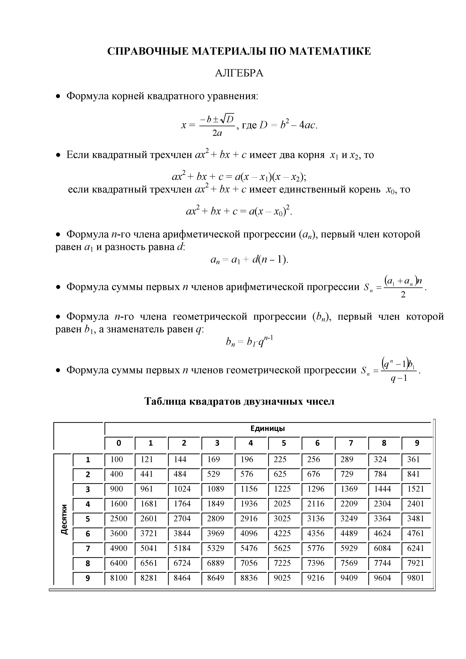
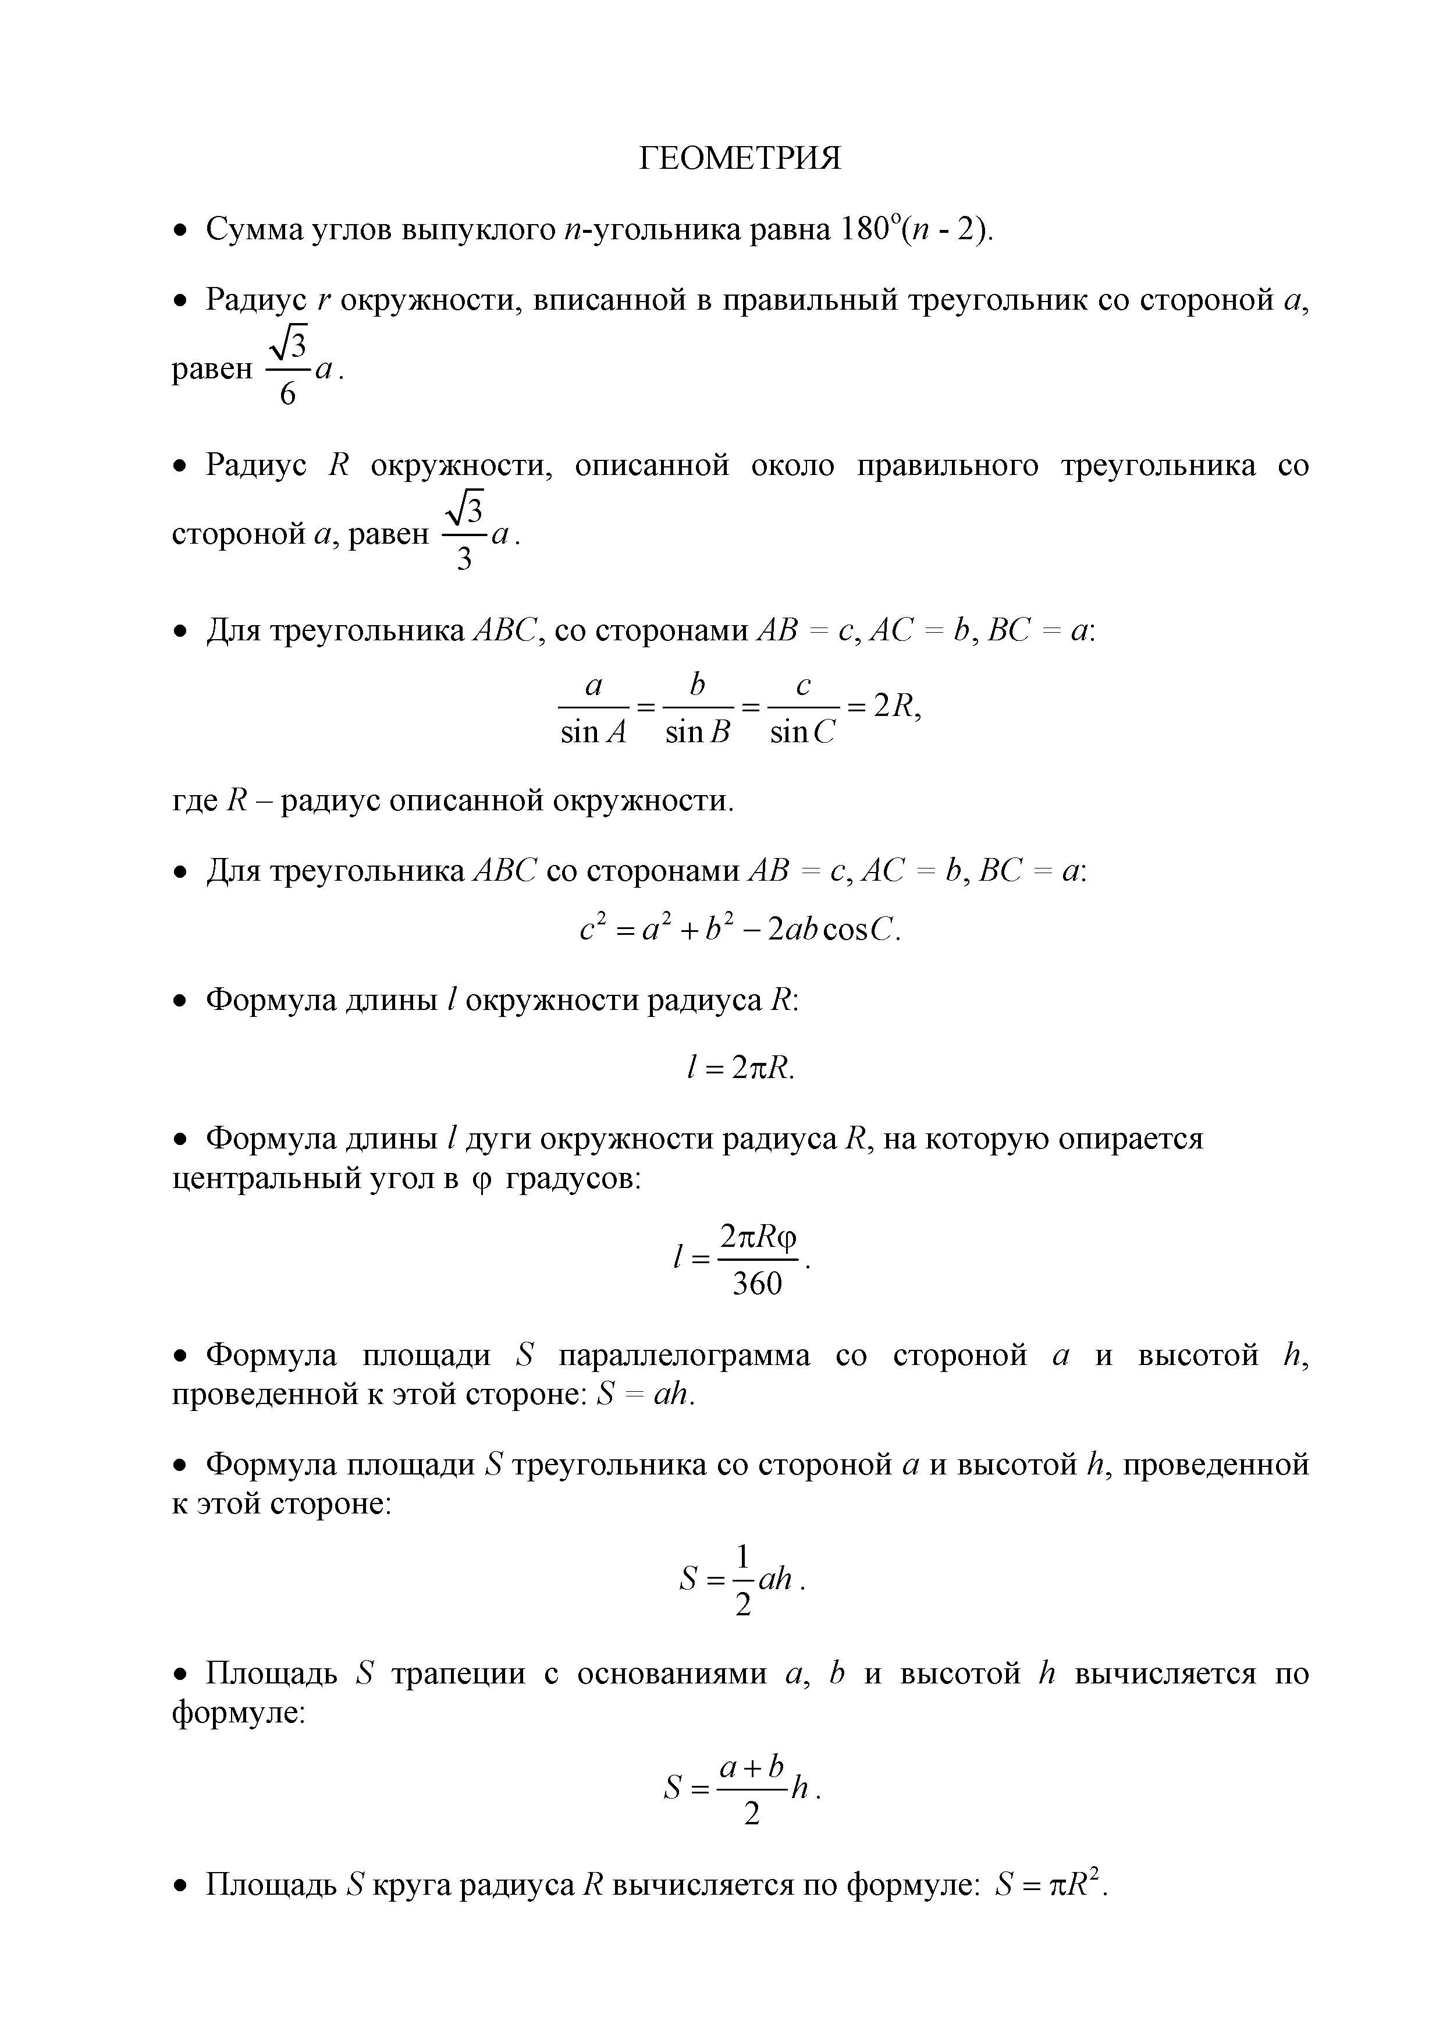
Желаем успеха!
Приложение 3
к приказу Департамента образования, культуры и молодёжной политики Чукотского автономного округа
от 25.04.2014 г. № 01-21/200

Инструкция
по процедуре проведения государственной итоговой аттестации
по русскому языку в форме ОГЭ

Член ГЭК получает экзаменационные материалы в день проведения экзамена у системного администратора пункта проведения экзаменов в 8.00 часов.
Член ГЭК доставляет экзаменационный материал в образовательную организацию за 40 минут до начала экзамена.
Экзамен начинается в 10.00 часов местного времени. Организатор в присутствии участников ОГЭ вскрывает экзаменационный пакет и проводит инструктаж. «Чистое» время экзамена – 3 часа 55 мин (235 минут) без учета времени, затраченного на инструктаж.
В аудитории вместимостью в 15 посадочных мест во время проведения процедуры экзамена обязательно находятся ответственный организатор и организатор в аудитории.
Каждая аудитория для проведения письменной части экзамена (изложение) должна быть оснащена магнитофоном или персональным компьютером, обеспечивающим качественное воспроизведение аудиозаписей.
Записанный на CD-диске текст изложения доставляется в аудиторию, упакованный в спецпакет за 1 час до начала экзамена. Системный администратор обязан скопировать звуковой файл на компьютер или вставить диск в магнитофон и проверить качество записи.
Каждому участнику ОГЭ выдается экзаменационный материал и комплект бланков, включающий бланки ответов № 1 и № 2, а также чистые листы формата А-4 со штампом ОУ – ППЭ для черновиков из расчета 2 листа на каждого участника экзамена. При необходимости участник экзамена может получить дополнительный бланк ответов № 2.
После проведения инструктажа организатор записывает на доске время начала и окончания экзамена.
Выпускники приступают к выполнению работы.
Участникам экзамена можно пользоваться орфографическими словарями.
Одновременно покинуть аудиторию может один человек.
По окончании экзамена выпускники сдают работы организатору. При досрочном выполнении работы выпускник сдает её организатору и выходит из аудитории.
Материалы экзамена собираются и опечатываются в полном соответствии с инструкцией для организаторов в аудитории и передаются руководителю пункта проведения экзамена.

Приложение 4
к приказу Департамента образования, культуры и молодёжной политики Чукотского автономного округа
от 25.04.2014 г. № 01-21/200

Инструкция по организации работы с аудиозаписями при проведении государственной итоговой аттестации по русскому языку в форме ОГЭ

В соответствии со «Спецификацией контрольных измерительных материалов для проведения в 2014 году государственной итоговой аттестации по русскому языку обучающихся, освоивших основные общеобразовательные программы основного общего образования» на написание сжатого изложения, включая прослушивание исходного текста, отводится 90 минут.
Экзаменуемым предоставляется возможность прослушать исходный текст для написания сжатого изложения 2 раза. По окончании первого прослушивания экзаменуемым даётся время на осмысление услышанного текста, после чего они прослушивают текст повторно. После второго прослушивания текста экзаменуемые пересказывают его сжато в письменной форме.
В 2014 году в комплект экзаменационных материалов для проведения государственной итоговой аттестации по русскому языку обучающихся, освоивших основные общеобразовательные программы основного общего образования, входит цифровая аудиозапись исходного текста для написания сжатого изложения. Запись выполнена в специализированной студии профессиональным исполнителем.
Рекомендуемый порядок воспроизведения аудиозаписи исходного текста для написания сжатого изложения представлен в таблице.

№ п/п | Действия организатора и экзаменуемых | Примерное время
1. | Организатор включает воспроизведение аудиозаписи.  Экзаменуемые прослушивают исходный текст, делая записи в черновике. | 2,5 – 3 минуты  (в соответствии с длительностью аудиозаписи)
2. | Организатор по окончании воспроизведения текста останавливает устройство воспроизведения и готовит его к повторному включению.  Экзаменуемые работают с черновиками. | 3 – 4 минуты
3. | Организатор повторно включает воспроизведение аудиозаписи.  Экзаменуемые прослушивают исходный текст, делая записи в черновике. | 2,5 – 3 минуты  (в соответствии с длительностью аудиозаписи)
4. | Организатор по окончании воспроизведения текста останавливает устройство воспроизведения и сообщает о начале написания изложения и о возможности пользоваться словарём.  Экзаменуемые приступают к написанию изложения.

Приложение 5
к приказу Департамента образования, культуры и молодёжной политики Чукотского автономного округа
от 25.04.2014 г. № 01-21/200

Инструкция
по выполнению заданий по русскому языку при проведении
государственной итоговой аттестации в форме ОГЭ

Уважаемый участник экзамена!

На выполнение экзаменационной работы по русскому языку даётся 3 часа 55 минут (235 минут). Работа состоит из 3 частей.
Часть 1 включает 1 задание (С1) и представляет собой небольшую письменную работу по прослушанному тексту (сжатое изложение). Исходный текст для сжатого изложения прослушивается 2 раза.
Это задание выполняется на отдельном листе.
Часть 2 выполняется на основе прочитанного текста. Она состоит из 7 заданий с выбором ответа (А1–А7) и 9 заданий с кратким ответом (В1–В9).
К каждому заданию с выбором ответа (А1–А7) даны четыре варианта ответа, из которых только один верный. При выполнении задания обведите номер выбранного ответа в экзаменационной работе кружком. Если Вы обвели не тот номер, то зачеркните обведённый номер крестиком, а затем обведите номер нового ответа. Ответы к заданиям В1–В9 Вы должны сформулировать самостоятельно. Записывайте ответы на эти задания в экзаменационной работе в отведённом для этого месте словами или цифрами. В случае записи неверного ответа зачеркните его и запишите рядом новый.
Часть 3 выполняется на основе того же текста, который Вы читали, работая над заданиями части 2.
Задание части 3 (С2) представляет собой письменный развёрнутый аргументированный ответ. Это задание выполняется на отдельном листе.
На экзамене разрешено пользоваться орфографическим словарём.
При выполнении заданий Вы можете пользоваться черновиком. Обращаем Ваше внимание на то, что записи в черновике не будут учитываться при оценивании работы.
Советуем выполнять задания в том порядке, в котором они даны. Для экономии времени пропускайте задание, которое не удаётся выполнить сразу, и переходите к следующему. Если после выполнения всей работы у Вас останется время, Вы сможете вернуться к пропущенным заданиям.
Баллы, полученные Вами за все выполненные задания, суммируются. Постарайтесь выполнить как можно больше заданий и набрать как можно больше баллов.

Желаем успеха!

Приложение 6
к приказу Департамента образования, культуры и молодёжной политики Чукотского автономного округа
от 25.04.2014 г. № 01-21/200

Инструкция
по процедуре проведения государственной итоговой аттестации
по английскому языку в форме ОГЭ

Член ГЭК получает экзаменационные материалы в день проведения экзамена у системного администратора пункта проведения экзаменов в 8.00 часов.
Член ГЭК доставляет экзаменационный материал в общеобразовательную организацию за 40 минут до начала экзамена.
Организатором и помощником организатора в аудитории могут быть учителя по любому предмету, кроме английского языка.
Экзамен начинается в 10.00 часов местного времени. Организатор в присутствии выпускников вскрывает экзаменационный пакет и проводит инструктаж.
В аудитории вместимостью в 15 посадочных мест во время проведения процедуры экзамена обязательно находятся ответственный организатор и организатор в аудитории.
Каждому участнику экзамена выдается экзаменационный материал и комплект бланков, включающий бланк ответов № 1, бланк ответов № 2, а также чистые листы формата А-4 со штампом ОУ – ППЭ для черновиков из расчёта 2 листа на каждого участника экзамена. При необходимости участник экзамена может получить дополнительный бланк ответов №2.
Экзаменационная работа по английскому языку состоит из двух частей (письменной и устной) и включает всего 35 заданий.
Письменная часть состоит из 4 разделов и включает 33 задания:
Раздел 1 – «Аудирование» (30 минут)
Раздел 2 – «Чтение» (30 минут)
Раздел 3 – «Грамматика и лексика» (30 минут)
Раздел 4 – «Письмо» (30 минут)
На выполнение письменной части всего отводится – 2 часа (120 минут.)
Устная часть экзамена состоит из 2 заданий: монологическое высказывание по заданной теме и диалог-расспрос (беседа в ситуациях повседневного общения).
Время устного ответа – 6 минут на одного отвечающего.

Процедура проведения письменной части экзамена
(аудирование, чтение, лексико-грамматический тест, письмо)

Каждая аудитория для проведения письменной части экзамена должна быть оснащена магнитофоном или персональным компьютером, обеспечивающим качественное воспроизведение аудиозаписей.
После проведения инструктажа и ознакомления учащихся с инструкцией по выполнению работы, которая находится в КИМе, организатор записывает на доске время начала и окончания экзамена.
Выпускники приступают к выполнению работы.
Одновременно покинуть аудиторию может один человек.
По окончании экзамена выпускники сдают работы организатору. При досрочном выполнении работы выпускник сдает её организатору и выходит из аудитории.
Материалы экзамена собираются и опечатываются в полном соответствии с инструкцией для организаторов в аудитории и передаются руководителю пункта проведения экзамена.

Процедура проведения устной части экзамена

Для проведения устной части экзамена требуются компьютеры в каждой аудитории для записи ответов участников, где проводится собеседование.
Проведение устной части экзамена по английскому языку осуществляется с привлечением специалиста по данному предмету. Желательно, чтобы специалист не являлся учителем по английскому языку участников экзамена.
Все инструкции участникам при проведении устной части ОГЭ даются на английском языке.
Специалист-предметник начинает вести беседу и задаёт каждому участнику 2 вопроса для того, чтобы снять напряжение, расположить их к беседе и подготовить к выполнению устного задания экзамена.
Время, отводимое на расположение к беседе участника ОГЭ – 1-2 минуты.
Первый этап — монологическое высказывание по предложенной теме.
Специалист-предметник сообщает участнику экзамена основную информацию о первом задании. Длительность ответа каждого участника — 3 минуты.
Второй этап — диалогическая речь в виде беседы специалиста-предметника и участника экзамена. Длительность беседы — 3 минуты.
Специалист-предметник может задавать наводящие вопросы по мере необходимости, может остановить беседу, если она начинает выходить за обозначенные рамки.
Ответ участника экзамена записывается на электронный носитель.
Максимально отводимое время на одного участника для устной части составляет 6 минут, без учёта времени отводимого на расположение к беседе участника ОГЭ.
По окончании устной части электронный носитель с ответами участников экзамена опечатывается в полном соответствии с инструкцией для организаторов в аудитории и передаётся руководителю пункта проведения экзамена.

Приложение 7
к приказу Департамента образования, культуры и молодёжной политики Чукотского автономного округа
от 25.04.2014 г. № 01-21/200

Инструкция
по выполнению заданий по английскому языку при проведении государственной итоговой аттестации в форме ОГЭ

Уважаемый участник экзамена!

Письменная часть экзаменационной работы по английскому языку состоит из четырёх разделов, включающих в себя 33 задания.
В разделе 1 (задания по аудированию) предлагается прослушать несколько текстов и выполнить 8 заданий на понимание прослушанных текстов. Рекомендуемое время на выполнение заданий данного раздела – 30 минут.
Раздел 2 (задания по чтению) содержит 9 заданий на понимание прочитанных текстов. Рекомендуемое время на выполнение заданий раздела – 30 минут.
Раздел 3 (задания по грамматике и лексике) состоит из 15 заданий. Рекомендуемое время на выполнение заданий раздела – 30 минут.
Разделы 1–3 содержат 14 заданий (А1–А14) с выбором ответа. К каждому заданию приводится три варианта ответа, из которых только один верный. При выполнении заданий А1–А14 обведите кружком номер выбранного ответа в экзаменационной работе. Если Вы обвели не тот номер, то зачеркните этот обведённый номер крестиком и затем обведите номер нового ответа.
Разделы 1–3 включают в себя 18 заданий (В1–В18) с кратким ответом. Для заданий В1–В18 ответ записывается в экзаменационной работе в отведённом для этого месте. В случае записи неверного ответа зачеркните его и запишите рядом новый.
В разделе 4 (задание по письму) дано 1 задание, предлагающее написать личное письмо. Рекомендуемое время на выполнение задания – 30 минут.
Рекомендуется выполнять задания в том порядке, в котором они даны.
На выполнение заданий письменной части экзаменационной работы отводится 120 мин.

Желаем успеха!

Приложение 8
к приказу Департамента образования, культуры и молодёжной политики Чукотского автономного округа
от 25.04.2014 г. № 01-21/200

Инструкция
по процедуре проведения государственной итоговой аттестации
по физике в форме ОГЭ

Член ГЭК получает экзаменационные материалы в день проведения экзамена у системного администратора пункта проведения экзаменов в 8.00 часов.
Член ГЭК доставляет экзаменационный материал в общеобразовательную организацию за 40 минут до начала экзамена.
Экзамен начинается в 10.00 часов местного времени. Организатор в присутствии выпускников вскрывает экзаменационный пакет и проводит инструктаж. «Чистое» время экзамена – 3 часа (180 минут) без учета времени, затраченного на инструктаж.
Экзаменационная работа по физике состоит из двух частей и включает всего 27 заданий.

- Контрольные измерительные материалы ГИА по физике содержат экспериментальное задание, которое выполняется выпускниками с использованием реального лабораторного оборудования. Поэтому экзамен проводится в кабинетах физики, в которых должен быть противопожарный инвентарь и медицинская аптечка. Типовое электрооборудование кабинета физики должно обеспечивать лабораторные столы переменным напряжением с действующим значением 36-42В. При необходимости можно использовать другие кабинеты, отвечающие требованиям безопасного труда при выполнении экспериментальных заданий экзаменационной работы. В этом случае используются батарейные источники электрического тока.
- Критерии проверки экспериментальных заданий требуют использования в рамках ГИА стандартизованного лабораторного оборудования. Перечень комплектов оборудования для выполнения экспериментальных заданий составлен на основе типовых наборов для фронтальных работ по физике (торговая марка «L-микро»), которые поставлялись в образовательные организации в рамках национального проекта «Образование», а также на основе новых специально разработанных комплектов «ГИА-лаборатория». Состав этих наборов отвечает требованиям надежности и требованиям к конструированию экспериментальных заданий банка экзаменационных заданий ГИА, а при использовании в учебном процессе обеспечивает формирование экспериментальных умений в рамках требований стандартов второго поколения.
- В аудитории при проведении экзамена используется 4 экзаменационных варианта и при этом предлагается 4 экспериментальных задания (как правило, используются задания по разным разделам курса физики основной школы и не более двух заданий по одному разделу). В зависимости от наполняемости аудитории (от 15 до 25 экзаменуемых) могут пользоваться одновременно от 4 до 8 одинаковых комплектов оборудования.
- Комплекты лабораторного оборудования для выполнения экспериментальных заданий формируются заблаговременно, до проведения экзамена.
- При отсутствии в пунктах проведения экзамена каких-либо приборов и материалов оборудование может быть заменено на аналогичное с другими характеристиками. В этом случае необходимо предоставить экспертам описание используемых на экзамене характеристик оборудования. Необходимо заполнить бланк «Характеристика комплектов оборудования», в котором отражаются все необходимые изменения. Данный бланк вкладывается в конверт с экзаменационными работами и передается в Отдел оценки и контроля качества образования Управления надзора и контроля качества образования Департамента образования, культуры и молодёжной политики Чукотского автономного округа для предоставления экспертам при проверке заданий с развернутым ответом (см. ниже).
- Проверку заданий с развернутыми ответами осуществляют эксперты, которые являются специалистами-предметниками и прошли специальную подготовку для проверки заданий 2014 года по материалам ФИПИ.

Примерное руководство для специалистов по подготовке аудитории
для проведения ОГЭ по физике

- Контрольные измерительные материалы ГИА по физике содержат экспериментальное задание, которое выполняется выпускниками с использованием реального лабораторного оборудования. В аудитории при проведении экзамена используется 4 экзаменационных вариантов и при этом предлагается 4 экспериментальных задания. В зависимости от наполняемости аудитории (до 15 экзаменуемых) могут использоваться одновременно до 8 одинаковых комплектов оборудования.
- Комплекты лабораторного оборудования для выполнения экспериментальных заданий формируются заблаговременно, за один-два дня до проведения экзамена. При замене какого-либо элемента оборудования на аналогичное с другими характеристиками необходимо внести соответствующие изменения в бланк «Характеристика комплектов оборудования».
- Каждый комплект оборудования должен быть помещен в собственный лоток. Цилиндры из комплектов №1 и №2 и резисторы из комплекта №5 должны иметь обозначения, соответствующие перечню оборудования. На каждом лотке с оборудованием указывается номер, состоящий из номера комплекта и буквы (от А до D для всех комплектов, кроме комплекта №5 и от А до H для комплекта №5). Необходимо проверить работоспособность комплектов оборудования по электричеству и оптике!
- После проверки работоспособности всех приготовленных для проведения экзамена комплектов оборудования заполняется бланк «Характеристика комплектов оборудования». Если комплект оборудования используется в стандартной комплектации, то в третьем столбце записывается «Изменений нет». Если же используются какие-либо измерительные приборы или оборудование с другими характеристиками, то в третьем столбце таблицы записываются соответствующие характеристики приборов и оборудования. Пример заполнения бланка приведен ниже.

«Характеристика комплектов оборудования»

№ комплекта | Состав комплекта | Изменений нет/ Внесены изменения (указать какие)
1А | - весы рычажные с набором гирь  - измерительный цилиндр (мензурка) с пределом измерения 100 мл,  С = 1мл  - стакан с водой  - цилиндр стальной на нити  V = 20 см³, m = 156 г, обозначенный №1  - цилиндр латунный на нити  V = 20 см³, m = 170 г, обозначенный №2 | - измерительный цилиндр (мензурка) с пределом измерения 250 мл, С = 2 мл  5) цилиндр алюминиевый на нити  V = 36 см³, m = 100 г, обозначенный №2
1В | - весы рычажные с набором гирь  - измерительный цилиндр (мензурка) с пределом измерения 100 мл,  С = 1мл  - стакан с водой  - цилиндр стальной на нити  V = 20 см³, m = 156 г, обозначенный №1  - цилиндр латунный на нити  V = 20 см³, m = 170 г, обозначенный №2 | Изменений нет
1С | … | …

Сведения о ППЭ ____

Перечень комплектов оборудования для проведения государственной итоговой аттестации выпускников IX классов общеобразовательных учреждений 2014 года (по новой форме) по ФИЗИКЕ

Перечень комплектов оборудования для проведения экспериментальных заданий составлен на основе типовых наборов для фронтальных работ по физике, которые поставлялись в образовательные учреждения в рамках приоритетного национального проекта «Образование», а также на основе новых специально разработанных комплектов оборудования «ГИА-ЛАБОРАТОРИЯ».

Внимание! При замене каких-либо элементов оборудования на аналогичные с другими характеристиками необходимо внести соответствующие изменения в перечень комплектов согласно таблице «Характеристика комплектов оборудования». Например, это относится к сельским малочисленным школам, в которых при проведении экзамена используются специальные фронтальные наборы.

Наборы лабораторные | Комплект «ГИА-лаборатория»
Комплект № 1
- весы рычажные с набором гирь  - измерительный цилиндр (мензурка) с пределом измерения 100 мл, С = 1 мл  - стакан с водой  - цилиндр стальной на нити V = 20 см³, m = 156 г, обозначить № 1  - цилиндр латунный на нити V = 20 см³, m = 170 г, обозначить № 2 | - весы электронные  - измерительный цилиндр (мензурка) с пределом измерения 250 мл, C = 2 мл  - стакан с водой  - цилиндр стальной на нити V = 26 см³, m = 196 г, обозначить № 1  - цилиндр алюминиевый на нити V = 26 см³, m = 70,2 г, обозначить № 2
Комплект № 2
- динамометр с пределом измерения 4 Н (С = 0,1 Н)  - стакан с водой  - цилиндр стальной на нити V = 20 см³, m = 156 г, обозначить № 1  - цилиндр латунный на нити V = 20 см³, m = 170 г, обозначить № 2 | - динамометр с пределом измерения 1 Н (С = 0,02 Н)  - стакан с водой  - пластиковый цилиндр на нити V = 56 см³, m = 66 г, обозначить № 1  - цилиндр алюминиевый на нити V = 36 см³, m = 99 г, обозначить № 2
Комплект № 3
- штатив лабораторный с муфтой и лапкой  - пружина жесткостью (40±1) Н/м  - 3 груза массой по (100±2) г  - динамометр школьный с пределом измерения 4 Н (С = 0,1 Н)  - линейка длиной 200–300 мм с миллиметровыми делениями | - штатив лабораторный с муфтой и лапкой  - пружина жесткостью (50±2) Н/м  - 3 груза массой по (100±2) г  - динамометр школьный с пределом измерения 5 Н (С = 0,1 Н)  - линейка длиной 300 мм с миллиметровыми делениями
Комплект № 4
- каретка с крючком на нити m = 100 г  - 3 груза массой по (100±2) г  - динамометр школьный с пределом измерения 4 Н (С = 0,1 Н)  - направляющая (коэффициент трения каретки по направляющей приблизительно 0,2) | - брусок с крючком на нити m = 50 г  - 3 груза массой по (100±2) г  - динамометр школьный с пределом измерения 1 Н (С = 0,02 Н)  - направляющая (коэффициент трения бруска по направляющей приблизительно 0,2)
Комплект № 5
- источник питания постоянного тока 4,5 В  - вольтметр 0–6 В, С = 0,2 В  - амперметр 0–2 А, С = 0,1 А  - переменный резистор (реостат) сопротивлением 10 Ом  - резистор, R1 = 12 Ом, обозначить R1  - резистор, R2 = 6 Ом, обозначить R2  - соединительные провода, 8 шт.  - ключ  - рабочее поле | - источник питания постоянного тока 5,4 В  - вольтметр двухпредельный: предел измерения 3 В, С = 0,1 В; предел измерения 6 В, С = 0,2 В  - амперметр двухпредельный: предел измерения 3 А, С = 0,1 А; предел измерения 0,6 А, С = 0,02 А  - переменный резистор (реостат) сопротивлением 10 Ом  - резистор R5 = 8,2 Ом, обозначить R1  - резистор, R3 = 4,7 Ом, обозначить R2  - соединительные провода, 8 шт.  - ключ  - рабочее поле
Комплект № 6
- собирающая линза, фокусное расстояние F1 = 60 мм, обозначить Л1  - линейка длиной 200–300 мм с миллиметровыми делениями  - экран  - рабочее поле  - источник питания постоянного тока 4,5 В  - соединительные провода  - ключ  - лампа на подставке | - собирающая линза, фокусное расстояние F1 = (97±5) мм, обозначить Л1  - линейка длиной 300 мм с миллиметровыми делениями  - экран  - направляющая (оптическая скамья)  - держатель для экрана  - источник питания постоянного тока 5,4 В  - соединительные провода  - ключ  - лампа на держателе  - слайд «модель предмета»
Комплект № 7
- штатив с муфтой и лапкой  - метровая линейка (погрешность 5 мм)  - шарик с прикрепленной к нему нитью длиной 110 см  - часы с секундной стрелкой (или секундомер) | - штатив с муфтой и лапкой  - специальная мерная лента с отверстием или нить  - груз массой (100±2) г  - электронный секундомер (со специальным модулем, обеспечивающим работу секундомера без датчиков)

Приложение 9
к приказу Департамента образования, культуры и молодёжной политики Чукотского автономного округа
от 25.04.2014 г. № 01-21/200

Инструкция
по выполнению заданий по физике при проведении государственной итоговой аттестации в форме ОГЭ

Уважаемый участник экзамена!

На выполнение экзаменационной работы по физике отводится 3 часа (180 минут). Работа состоит из 3 частей, включающих в себя 27 заданий.

Часть 1 содержит 19 заданий (1–19). К каждому из первых 18 заданий приводится четыре варианта ответа, из которых только один верный. При выполнении этих заданий части 1 обведите кружком номер выбранного ответа в экзаменационной работе. Если Вы обвели не тот номер, то зачеркните этот обведённый номер крестиком, а затем обведите номер нового ответа. Ответ на задание 19 части 1 записывается на отдельном листе.

Часть 2 содержит 4 задания с кратким ответом (20–23). При выполнении заданий части 2 ответ записывается в экзаменационной работе в отведённом для этого месте. В случае записи неверного ответа зачеркните его и запишите рядом новый.

Часть 3 содержит 4 задания (24–27), на которые следует дать развёрнутый ответ. Ответы на задания части 3 записываются на отдельном листе. Задание 24 экспериментальное, и для его выполнения необходимо воспользоваться лабораторным оборудованием.
При вычислениях разрешается использовать непрограммируемый калькулятор.
При выполнении заданий Вы можете пользоваться черновиком. Обращаем Ваше внимание на то, что записи в черновике не будут учитываться при оценивании работы.
Советуем выполнять задания в том порядке, в котором они даны. Для экономии времени пропускайте задание, которое не удаётся выполнить сразу, и переходите к следующему. Если после выполнения всей работы у Вас останется время, Вы сможете вернуться к пропущенным заданиям.
Баллы, полученные Вами за выполненные задания, суммируются. Постарайтесь выполнить как можно больше заданий и набрать наибольшее количество баллов.

Желаем успеха!

Приложение 10
к приказу Департамента образования, культуры и молодёжной политики Чукотского автономного округа
от 25.04.2014 г. № 01-21/200

Инструкция
по процедуре проведения государственной итоговой аттестации
по информатике и ИКТ в форме ОГЭ

Экзамен по информатике в форме ОГЭ проводится для обучающихся освоивших программы основного общего образования общеобразовательных организаций, именуемых в дальнейшем «участники ОГЭ».
ОГЭ по информатике состоит из трех частей:
часть 1 – 6 заданий – с выбором ответа;
часть 7 – 18 заданий – с кратким ответом;
часть 3 – 3 задания (19 – 20) – практические задания, которые необходимо выполнить на компьютере.
На выполнение экзаменационной работы по информатике отводится 2 часа 30 минут (150 мин).
Для проведения ОГЭ по информатике необходимо присвоить всем участникам индивидуальные коды (идентификаторы).
В аудиториях для проведения должны быть:
рабочие места (столы, парты) для выполнения частей 1 и 2;
компьютеры (по количеству участников плюс один резервный) для выполнения части 3.
Возможны два варианта проведения ОГЭ по информатике: либо все задания выполняются участниками в компьютерном классе, в котором есть оборудованные рабочие места для выполнения частей 1 и 2, либо используются аудитории двух типов («обычный» и компьютерный классы) при соблюдении следующих требований:
общая продолжительность экзамена должна составлять 2 часа 30 минут;
в каждой аудитории, в которой проводится экзамен, должен присутствовать организатор;
переход участников ОГЭ из одной аудитории в другую должен осуществляться в сопровождении организаторов.

2. Подготовка аудитории и оборудования

Технический специалист не позднее, чем за сутки до проведения ОГЭ готовит для каждого участника экзамена индивидуальное рабочее место, в том числе:
1) освобождает рабочий стол компьютера от программ и ярлыков, не используемых на экзамене;
2) создает директорию для размещения материалов экзамена (файлов заданий и файлов ответов участника ОГЭ) – рабочую директорию. Место расположения и название папки должны быть выбраны исходя из возможностей используемого на экзамене программного обеспечения;
3) устанавливает программное обеспечение в составе:
текстового редактора для выполнения заданий 21, 23.1 (например, Microsoft Word, OpenOffice.org Writer);
электронных динамических таблиц для выполнения задания 20 (например, Microsoft Excel, OpenOffice.org Calc);
среду учебного исполнителя «Робот» для выполнения задания 20.1 (например, Кумир – если такая среда использовалась при обучении);
среду программирования для выполнения задания 20.2 (например, Free Pascal, КуМир). Примечание: версии используемого программного обеспечения должны быть привычны для участников экзамена. При необходимости следует установить несколько различных систем программирования;
4) настраивает программное обеспечение так, чтобы файлы по умолчанию сохранялись в рабочую директорию;
5) создает на рабочем столе ярлыки (ссылки) для запуска всех элементов программного обеспечения и перехода в рабочую директорию.
Технический специалист готовит 2 носителя информации (CD, DVD, USB-накопители) для записи результатов экзамена и передачи их в Отдел оценки и контроля качества образования Управления надзора и контроля качества образования Департамента образования, культуры и молодёжной политики Чукотского автономного округа.
После завершения подготовки техники и программного обеспечения не позднее, чем за сутки до проведения экзамена, технический специалист в присутствии руководителя ППЭ проводит проверку готовности техники и программного обеспечения на каждом рабочем месте. Для этого необходимо запустить все элементы программного обеспечения, используемые на экзамене, и провести пробное сохранение созданных файлов.
По итогам проверки готовности технический специалист и руководитель ППЭ составляют акт готовности аудитории и приобщают его к документам экзамена.

3. Проведение экзамена

Перед началом экзамена технический специалист блокирует на физическом уровне выход в Интернет и в локальную сеть.
Руководитель ППЭ непосредственно перед экзаменом публично случайным образом распределяет рабочие места между участниками ОГЭ.
После вскрытия экзаменационных материалов технический специалист копирует файлы, необходимые для выполнения практической части, на компьютеры в аудитории в рабочую директорию. Рекомендуется копировать на каждый компьютер только те файлы, которые необходимы конкретному участнику ОГЭ (каждый участник ОГЭ должен получить только один файл для выполнения задания 20).
Части 1 и 2 выполняются участниками ОГЭ на бланках без использования компьютера. Часть 3 (практическая часть) выполняется на компьютере. Для выполнения заданий части 3 участникам ОГЭ выдается инструкция согласно приложению 12 к настоящему приказу.
Файл с результатами выполнения каждого задания части 3 участник ОГЭ сохраняет в рабочую директорию, присвоив ему имя в формате: <№задания>_<№варианта>_<Идентификатор участника ОГЭ>. <расширение>. Например, 21_124_5321.doc, где 21 – номер задания, 124 – номер варианта, 5321 – идентификатор участника ОГЭ, doc – стандартное расширение. Если невозможно создать такое имя файла средствами системы программирования, следует переименовать файл средствами операционной системы.
При возникновении технических сбоев участник ОГЭ обращается к организатору в аудитории. Если технический сбой не будет устранен за короткое время (3-5 минут), то участнику ОГЭ должен быть предложен резервный компьютер. При этом работоспособность компьютера, на котором произошел сбой, должна быть восстановлена для возможного использования его в качестве резервного. При необходимости организатор в аудитории привлекает для решения проблемы технического специалиста. Если вынужденный перерыв в работе участника ОГЭ составляет более 5 минут, то данный участник ОГЭ вправе принять решение об аннулировании своих результатов и переносе экзамена на резервный день.
Закончив работу над практической частью экзамена, участник ОГЭ заполняет «Перечень файлов с результатами выполнения заданий» , предъявляет организатору в аудитории перечисленные в таблице файлы, после чего организатор в аудитории заверяет подписью все заполненные строки таблицы согласно утвержденной Инструкции для участников практической части ОГЭ по информатике.

4. Сбор и передача результатов практической части экзамена

После окончания экзамена технический специалист в присутствии организатора в аудитории копирует из всех рабочих директорий файлы, сохраненные участниками ОГЭ, на носитель информации, делает его резервную копию. Для копирования данных возможно использование локальной сети.
Совместно с организатором в аудитории технический специалист убеждается в том, что информация записана корректно. Один носитель информации запечатывается в пакет с результатами экзамена для передачи в центр обработки информации. Второй носитель информации запечатывается в пакет и хранится в сейфе у руководителя ППЭ вплоть до получения окончательных результатов экзамена (не менее 30 дней).
Приложение 11
к приказу Департамента образования, культуры и молодёжной политики Чукотского автономного округа
от 25.04.2014 г. № 01-21/200

Инструкция
по выполнению заданий по информатике и ИКТ при проведении государственной итоговой аттестации в форме ОГЭ

Уважаемый участник экзамена!

На выполнение экзаменационной работы по информатике отводится 2 часа 30 минут (150 минут). Экзаменационная работа состоит из 3 частей, включающих в себя 20 заданий. К выполнению заданий части 3 учащийся переходит, сдав выполненные задания частей 1 и 2 экзаменационной работы. Учащийся может самостоятельно определять время, которое он отводит на выполнение заданий частей 1 и 2, но рекомендуемое время – 1 час 15 минут (75 минут) и на выполнение заданий части 3 также 1 час 15 минут (75 минут).
При решении заданий частей 1 и 2 нельзя пользоваться компьютером, калькулятором, справочной литературой.

Часть 1 содержит 6 заданий (1–6) с выбором ответа. К каждому заданию даётся четыре варианта ответа, из которых только один верный. При выполнении этих заданий обведите кружком номер выбранного ответа в экзаменационной работе. Если Вы обвели не тот номер, то зачеркните этот обведённый номер крестиком, а затем обведите номер нового ответа.

Часть 2 содержит 12 заданий (7–18) с кратким ответом. Для заданий части 2 ответ записывайте в экзаменационной работе в отведённом для этого месте. В случае записи неверного ответа зачеркните его и запишите рядом новый.

Часть 3 представляет собой практические задания, которые необходимо выполнить на компьютере.
Часть 3 содержит 2 задания (19, 20), на которые следует дать развёрнутый ответ. Решением для каждого задания является файл, который необходимо сохранить под именем, указанным организаторами экзамена, в формате, также установленном организаторами.
При выполнении заданий Вы можете пользоваться черновиком. Обращаем Ваше внимание на то, что записи в черновике не будут учитываться при оценивании работы.
Баллы, полученные Вами за выполненные задания, суммируются. Постарайтесь выполнить как можно больше заданий и набрать наибольшее количество баллов.

Желаем успеха!

Приложение 12
к приказу Департамента образования, культуры и молодёжной политики Чукотского автономного округа
от 25.04.2014 г. № 01-21/200

Инструкция
для участников практической части ОГЭ по информатике и ИКТ

1. Задания практической части предназначены для выполнения на компьютере. Ярлыки тех программ, которые нужны для выполнения заданий, расположены на рабочем столе. Также на рабочем столе находится ярлык рабочей директории, в которой хранятся файлы заданий.
2. Файл с результатами выполнения каждого задания сохраните в рабочую директорию, присвоив этому файлу имя в формате: <№задания>_<№варианта>_<Идентификатор участника ОГЭ>. <расширение>. Например, 21_124_5321.doc, где 21 – номер задания, 124 – номер варианта, 5321 – идентификатор участника ОГЭ, doc – стандартное расширение. Если невозможно создать такое имя файла средствами системы программирования, следует переименовать файл средствами операционной системы.
3. По окончании работы над практической частью экзамена заполните «Перечень файлов с результатами выполнения заданий» Приложение 13 к настоящему приказу. Предъявите файлы организатору в аудитории.
4. При возникновении технических сбоев обратитесь к организатору в аудитории.
5. При выполнении практической части ОГЭ по информатике запрещается осуществлять любые действия, не связанные с выполнением заданий практической части, а также направленные на нарушение работоспособности компьютера.

Приложение 13
к приказу Департамента образования, культуры и молодёжной политики Чукотского автономного округа
от 25.04.2014 г. № 01-21/200

Форма бланка «Перечень файлов
с результатами выполнения заданий по информатике и ИКТ»
Сведения об участнике ОГЭ

Фамилия ____________________________
Имя ____________________________
Отчество ____________________________
Идентификатор ____________________________
Номер варианта ____________________________

Имена файлов с результатами выполнения заданий участником ОГЭ

Впишите имя файла, соответствующего заданию. Если задание не выполнялось, напишите слово «нет» или поставьте прочерк. Сведения, указанные в колонке «Имя файла» для каждого задания, заверьте своей подписью в колонке «Подпись участника ОГЭ».
Вы можете сдать решение только одного из двух заданий 20.1 или 20.2 по своему выбору.

Номер задания | Имя файла | Подпись участника ОГЭ | Подпись ответственного организатора
19
20.1
20.2

Приложение 14
к приказу Департамента образования, культуры и молодёжной политики Чукотского автономного округа
от 25.04.2014 г. № 01-21/200

Инструкция
Инструкцию по процедуре проведения
государственной итоговой аттестации по химии, географии, истории России, обществознанию, литературе, биологии в форме ОГЭ

Член ГЭК получает экзаменационные материалы в день проведения экзамена у системного администратора пункта проведения экзаменов в 8.00 часов.
Член ГЭК доставляет экзаменационный материал в образовательную организацию за 40 минут до начала экзамена.
Экзамен начинается в 10.00 часов местного времени. Организатор в присутствии выпускников вскрывает экзаменационный пакет и проводит инструктаж. «Чистое» время экзамена без учета времени, затраченного на инструктаж:
химия – 2 часа (120 минут); география – 2 часа (120 минут); история России – 3 часа (180 минут); обществознание – 3 часа (180 минут); литература – 3 часа 55 минут (235 минут); биология – 2 часа (120 минут).
Дополнительные материалы, пользование которыми разрешено на едином региональном экзамене:
химия – непрограммируемый калькулятор, таблица Менделеева, таблица растворимости солей, кислот и оснований в воде;
география – линейка, транспортир, атласы 7, 8, 9 классов, непрограммируемый калькулятор;
литература - полные тексты художественных произведений и сборники лирики.
В аудитории вместимостью в 15 посадочных мест во время проведения процедуры экзамена обязательно находятся ответственный организатор и организатор в аудитории.
Каждому участнику экзамена выдается экзаменационный материал и комплект бланков, включающий бланки ответов № 1 и № 2, а также чистые листы формата А-4 со штампом ОУ – ППЭ для черновиков из расчёта 2 листа на каждого участника экзамена. При необходимости участник экзамена может получить дополнительный бланк ответов № 2.
После проведения инструктажа и ознакомления учащихся с инструкцией по выполнению работы, которая находится в КИМе, организатор записывает на доске время начала и окончания экзамена.
Выпускники приступают к выполнению работы.
Одновременно покинуть аудиторию может один человек.
По окончании экзамена выпускники сдают работы организатору. При досрочном выполнении работы выпускник сдает её организатору и выходит из аудитории. Материалы экзамена собираются и опечатываются в полном соответствии с инструкцией для организаторов в аудитории и передаются руководителю пункта проведения экзамена.
Приложение 15
к приказу Департамента образования, культуры и молодёжной политики Чукотского автономного округа
от 25.04.2014 г. № 01-21/200

Инструкция
по выполнению заданий по химии при проведении
государственной итоговой аттестации в форме ОГЭ

Уважаемый участник экзамена!

На выполнение работы отводится 2 часа (120 минут). Работа состоит из 3 частей, включающих в себя 22 задания.

Часть 1 содержит 15 заданий (А1–А15). К каждому заданию даётся четыре варианта ответа, из которых только один верный. При выполнении задания части 1 обведите кружком номер выбранного ответа в экзаменационной работе. Если Вы обвели не тот номер, то зачеркните обведённый номер крестиком, а затем обведите номер нового ответа.

Часть 2 состоит из 4 заданий (В1–В4), на которые нужно дать краткий ответ в виде набора цифр. Для заданий части 2 ответ записывается в экзаменационной работе в отведённом для этого месте. В случае записи неверного ответа зачеркните его и запишите рядом новый.

Часть 3 включает в себя 3 задания (С1–С3), выполнение которых предполагает написание полного, развёрнутого ответа, включающего необходимые уравнения реакций и расчёты. Ответы на задания части 3 записываются на отдельном листе.
При выполнении работы Вы можете пользоваться Периодической системой химических элементов Д.И. Менделеева, таблицей растворимости солей, кислот и оснований в воде, электрохимическим рядом напряжений металлов и непрограммируемым калькулятором.
При выполнении заданий Вы можете пользоваться черновиком. Обращаем Ваше внимание на то, что записи в черновике не будут учитываться при оценивании работы.
Советуем выполнять задания в том порядке, в котором они даны. Для экономии времени пропускайте задание, которое не удаётся выполнить сразу, и переходите к следующему. Если после выполнения всей работы у Вас останется время, Вы сможете вернуться к пропущенным заданиям.
Баллы, полученные Вами за выполненные задания, суммируются. Постарайтесь выполнить как можно больше заданий и набрать наибольшее количество баллов.

Желаем успеха!

Приложение 16
к приказу Департамента образования, культуры и молодёжной политики Чукотского автономного округа
от 25.04.2014 г. № 01-21/200

Инструкция
по выполнению заданий по географии при проведении государственной итоговой аттестации в форме ОГЭ

Уважаемый участник экзамена!

На выполнение экзаменационной работы по географии отводится 2 часа (120 минут). Экзаменационная работа состоит из 30 заданий.

Работа содержит 17 заданий с выбором одного верного ответа из четырёх предложенных. При выполнении этих заданий обведите кружком номер выбранного ответа в экзаменационной работе. Если Вы обвели не тот номер, то зачеркните обведённый номер крестиком и затем обведите номер нового ответа.

Работа содержит 10 заданий с кратким ответом (из них 3 задания, требующих записи ответа в виде слова или словосочетания, и 7 заданий, требующих записи ответа в виде числа или последовательности цифр). Для этих заданий ответ записывается в экзаменационной работе в отведённом для этого месте.
В случае записи неверного ответа зачеркните его и запишите рядом новый.

Работа содержит 3 задания (14, 20 и 23), на которые следует дать полный развёрнутый ответ. Ответы на эти задания записываются на отдельном листе. Запишите сначала номер задания, а затем ответ на него.
При выполнении работы разрешается использовать географические атласы для 7, 8 и 9 классов, линейки и непрограммируемые калькуляторы.
При выполнении заданий Вы можете пользоваться черновиком. Обращаем Ваше внимание на то, что записи в черновике не будут учитываться при оценивании работы.
Советуем выполнять задания в том порядке, в котором они даны. Для экономии времени пропускайте задание, которое не удаётся выполнить сразу, и переходите к следующему. Если после выполнения всей работы у Вас останется время, Вы сможете вернуться к пропущенным заданиям.
Баллы, полученные Вами за выполненные задания, суммируются. Постарайтесь выполнить как можно больше заданий и набрать наибольшее количество баллов.

Желаем успеха!

Приложение 17
к приказу Департамента образования, культуры и молодёжной политики Чукотского автономного округа
от 25.04.2014 г. № 01-21/200

Инструкция
по выполнению заданий при проведении государственной итоговой аттестации по истории России в форме ОГЭ

Уважаемый участник экзамена!

На выполнение экзаменационной работы по истории даётся 3 часа (180 минут). Работа состоит из 3 частей, содержащих 35 заданий.

Часть 1 (А) содержит 22 задания с выбором ответа. К каждому заданию даётся четыре ответа, из которых только один верный. При выполнении заданий части 1 (А) выберите правильный вариант ответа и обведите кружком номер выбранного ответа в экзаменационной работе. Если Вы обвели не тот номер, то зачеркните обведённый номер крестиком и затем
обведите номер нового ответа.

Часть 2 (В) состоит из 8 заданий с кратким ответом в виде слова (словосочетания) или набора цифр. Для заданий части 2 (В) ответ записывается в экзаменационной работе в отведённом для этого месте. В случае записи неверного ответа зачеркните его и запишите рядом новый.

Часть 3 (С) содержит 5 заданий с развёрнутым ответом. Задания С1–С2 предусматривают анализ исторического источника. Задания С3–С5 предполагают развёрнутый ответ на заданную тему. Задания выполняются на отдельном листе.
При выполнении заданий Вы можете пользоваться черновиком. Обращаем Ваше внимание на то, что записи в черновике не будут учитываться при оценивании работы.
Советуем выполнять задания в том порядке, в котором они даны. Для экономии времени пропускайте задание, которое не удаётся выполнить сразу, и переходите к следующему. Если после выполнения всей работы у Вас останется время, Вы сможете вернуться к пропущенным заданиям.
Баллы, полученные Вами за выполненные задания, суммируются. Постарайтесь выполнить как можно больше заданий и набрать наибольшее количество баллов.

Желаем успеха!

Приложение 18
к приказу Департамента образования, культуры и молодёжной политики Чукотского автономного округа
от 25.04.2014 г. № 01-21/200

Инструкция
по выполнению заданий по обществознанию при проведении государственной итоговой аттестации в форме ОГЭ

Уважаемый участник экзамена!

На выполнение экзаменационной работы по обществознанию отводится 3 часа (180 минут). Работа состоит из 3 частей, включающих в себя 31 задание.

Часть 1 содержит 20 заданий с выбором ответа. К каждому заданию даётся четыре ответа, из которых только один верный. При выполнении задания части 1 обведите кружком номер выбранного ответа в экзаменационной работе. Если Вы обвели не тот номер, то зачеркните этот обведённый номер крестиком и затем обведите номер нового ответа.

Часть 2 состоит из 5 заданий, требующих краткого ответа. Для заданий части 2 ответ записывается в экзаменационной работе в отведённом для этого месте. В случае записи неверного ответа зачеркните его и запишите рядом новый.

Часть 3 включает в себя документ и 6 заданий к нему. Для выполнения этих заданий необходимо выбрать нужную информацию из текста, раскрыть (в том числе на примерах) его отдельные положения; соотнести сведения из текста со знаниями, полученными при изучении курса; применить имеющиеся знания для анализа социальных ситуаций; высказать и
обосновать собственное мнение. Ответы на задания части 3 записываются на отдельном листе.
При выполнении заданий Вы можете пользоваться черновиком. Обращаем Ваше внимание на то, что записи в черновике не будут учитываться при оценивании работы.
Советуем выполнять задания в том порядке, в котором они даны. Для экономии времени пропускайте задание, которое не удаётся выполнить сразу, и переходите к следующему. Если после выполнения всей работы у Вас останется время, Вы сможете вернуться к пропущенным заданиям.
Баллы, полученные Вами за выполненные задания, суммируются. Постарайтесь выполнить как можно больше заданий и набрать наибольшее количество баллов.

Желаем успеха!

Приложение 19
к приказу Департамента образования, культуры и молодёжной политики Чукотского автономного округа
от 25.04.2014 г. № 01-21/200

Инструкция
по выполнению заданий по литературе при проведении государственной итоговой аттестации в форме ОГЭ

Уважаемый участник экзамена!

Экзаменационная работа по литературе состоит из 2 частей.
Часть 1 включает в себя два альтернативных варианта, содержащих текст художественного произведения и вопросы к нему. Вам необходимо выбрать ОДИН из двух вариантов. Первый вариант ориентирован на анализ фрагмента эпического (или драматического, или лироэпического) произведения, второй – на анализ лирического стихотворения (или басни).
Выбрав для работы один из вариантов, прочитайте предложенный текст и последовательно выполните три задания, которые требуют написания развёрнутого ответа ограниченного объёма. Выполняя первые два задания (1.1.1, 1.1.2 или 1.2.1, 1.2.2), дайте ответ в примерном объёме 3–5 предложений с опорой на текст.
Третье задание (1.1.3 или 1.2.3) предполагает не только размышление над предложенным текстом, но и сопоставление его с другим произведением или фрагментом, текст которого также приведён в экзаменационной работе (примерный объём ответа – 5–8 предложений).
Выполняя задания части 1, постарайтесь сформулировать прямые связные ответы, избегая пространных вступлений и характеристик, соблюдая нормы речи.
Указание на объём ответов в части 1 условно, оценка ответа зависит от его содержательности.
Часть 2 содержит четыре темы сочинений, требующие развёрнутого письменного рассуждения. Выберите ОДНУ из предложенных Вам тем и напишите сочинение объёмом не менее 200 слов, аргументируя свои рассуждения и ссылаясь на текст художественного произведения (если объём сочинения менее 150 слов, то оно оценивается 0 баллов).
При выполнении всех заданий опирайтесь на авторскую позицию, формулируйте свою точку зрения, используйте теоретико-литературные понятия для анализа произведения.
Во время экзамена разрешается пользоваться полными текстами художественных произведений, а также сборниками лирики.
На выполнение работы даётся 235 минут. Рекомендуем 2 часа выделить на выполнение заданий части 1, а оставшееся время отвести на написание сочинения (часть 2).
Выполняя задания, Вы можете пользоваться черновиком. Обращаем Ваше внимание на то, что записи в черновике не будут учитываться при оценивании работы. Все ответы экзаменационной работы записывайте чётко и разборчиво.
Баллы, полученные Вами за выполненные задания, суммируются. Постарайтесь выполнить как можно больше заданий и набрать наибольшее количество баллов.

Желаем успеха!

Приложение 20
к приказу Департамента образования, культуры и молодёжной политики Чукотского автономного округа
от 25.04.2014 г. № 01-21/200

Инструкция
по выполнению заданий по биологии при проведении государственной итоговой аттестации в форме ОГЭ

Уважаемый участник экзамена!

На выполнение экзаменационной работы по географии отводится 2 часа (120 минут). Экзаменационная работа состоит из 30 заданий.

Работа содержит 17 заданий с выбором одного верного ответа из четырёх предложенных. При выполнении этих заданий обведите кружком номер выбранного ответа в экзаменационной работе. Если Вы обвели не тот номер, то зачеркните обведённый номер крестиком и затем обведите номер нового ответа.

Работа содержит 10 заданий с кратким ответом (из них 3 задания, требующих записи ответа в виде слова или словосочетания, и 7 заданий, требующих записи ответа в виде числа или последовательности цифр). Для этих заданий ответ записывается в экзаменационной работе в отведённом для этого месте.
В случае записи неверного ответа зачеркните его и запишите рядом новый.

Работа содержит 3 задания (14, 20 и 23), на которые следует дать полный развёрнутый ответ. Ответы на эти задания записываются на отдельном листе. Запишите сначала номер задания, а затем ответ на него.
При выполнении работы разрешается использовать географические атласы для 7, 8 и 9 классов, линейки и непрограммируемые калькуляторы.
При выполнении заданий Вы можете пользоваться черновиком. Обращаем Ваше внимание на то, что записи в черновике не будут учитываться при оценивании работы.
Советуем выполнять задания в том порядке, в котором они даны. Для экономии времени пропускайте задание, которое не удаётся выполнить сразу, и переходите к следующему. Если после выполнения всей работы у Вас останется время, Вы сможете вернуться к пропущенным заданиям.
Баллы, полученные Вами за выполненные задания, суммируются. Постарайтесь выполнить как можно больше заданий и набрать наибольшее количество баллов.

Желаем успеха!
Приложение 21
к приказу Департамента образования, культуры и молодёжной политики Чукотского автономного округа
от 25.04.2014 г. № 01-21/200

Бланки ответов по образовательным предметам государственной итоговой аттестации по программам основного общего образования в форме ОГЭ
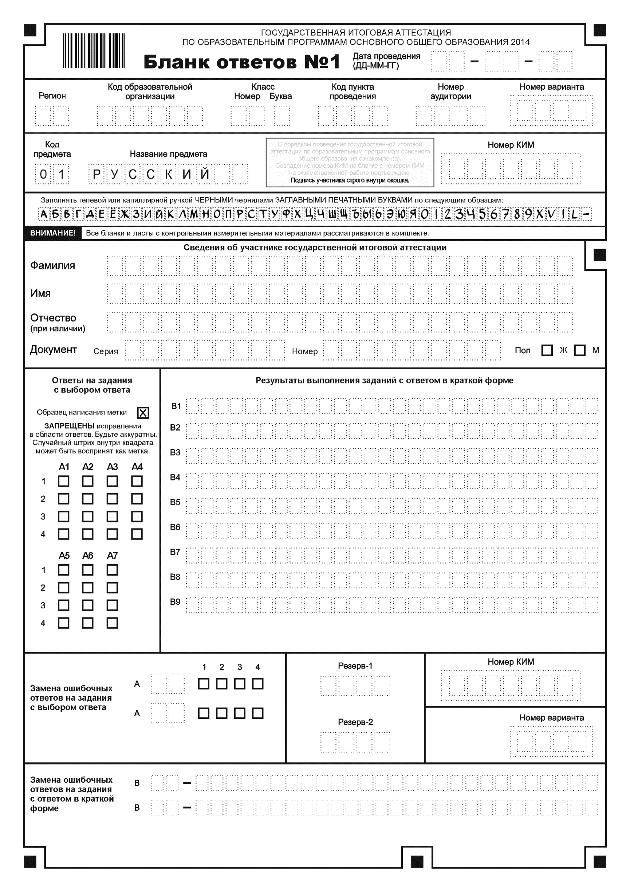
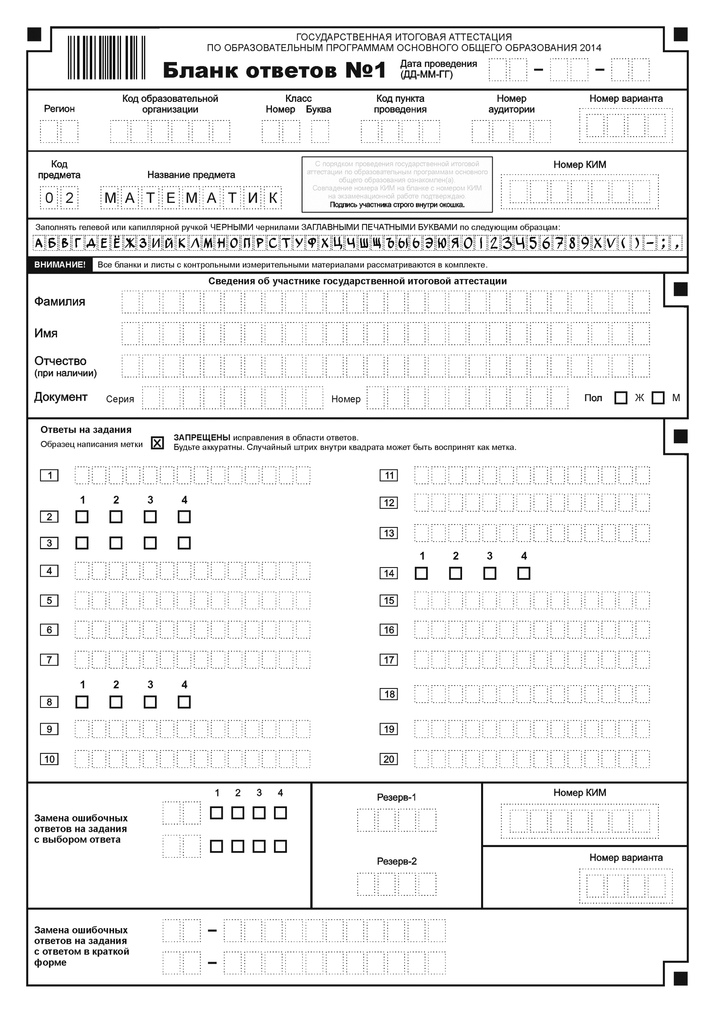
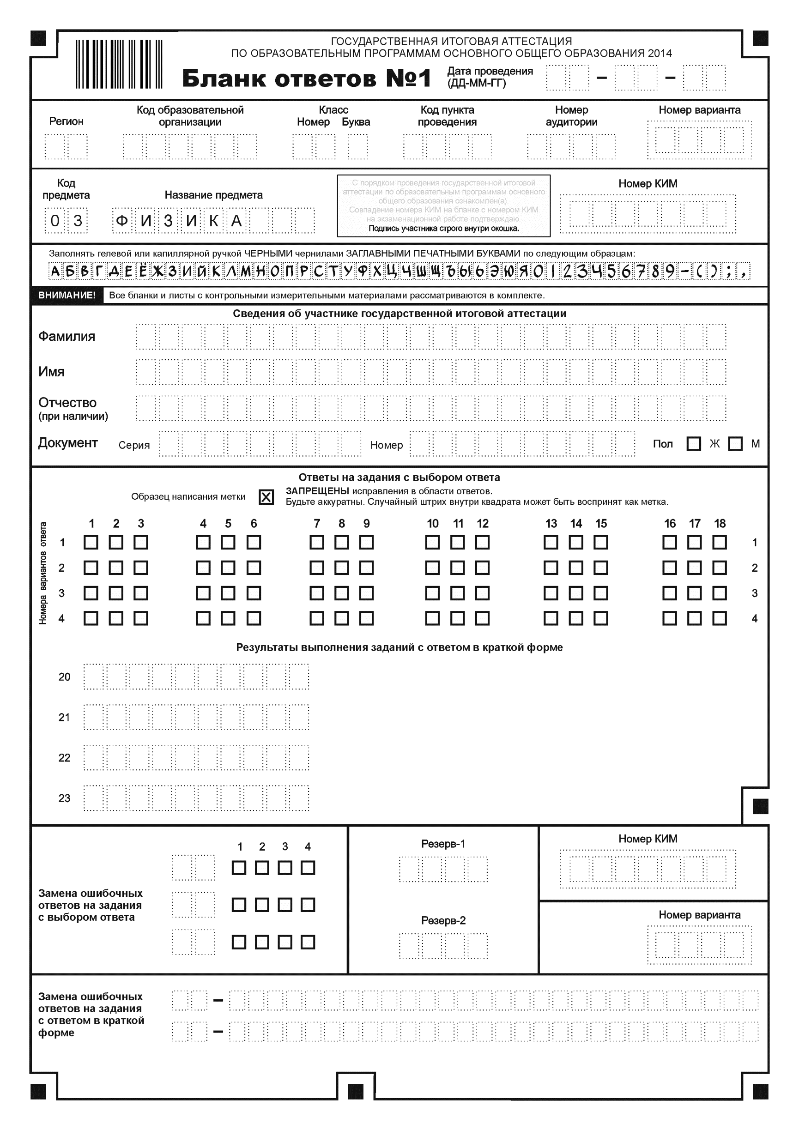
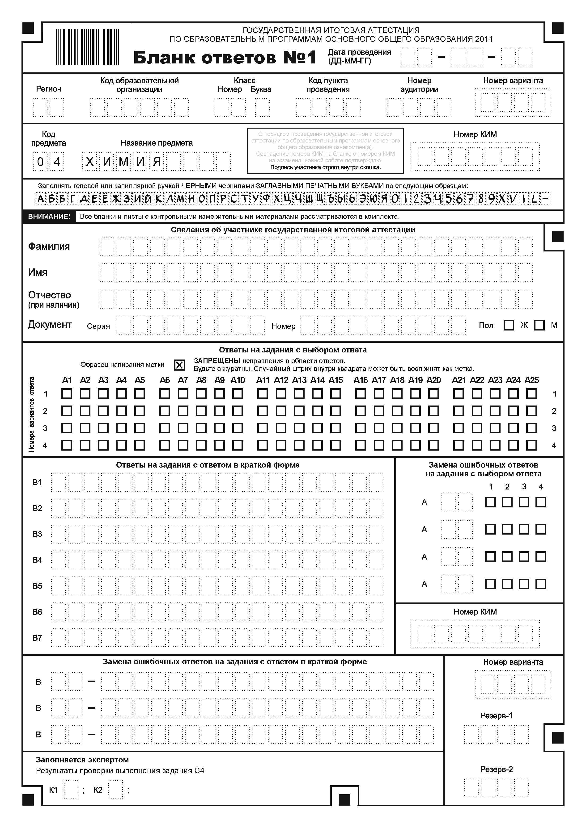
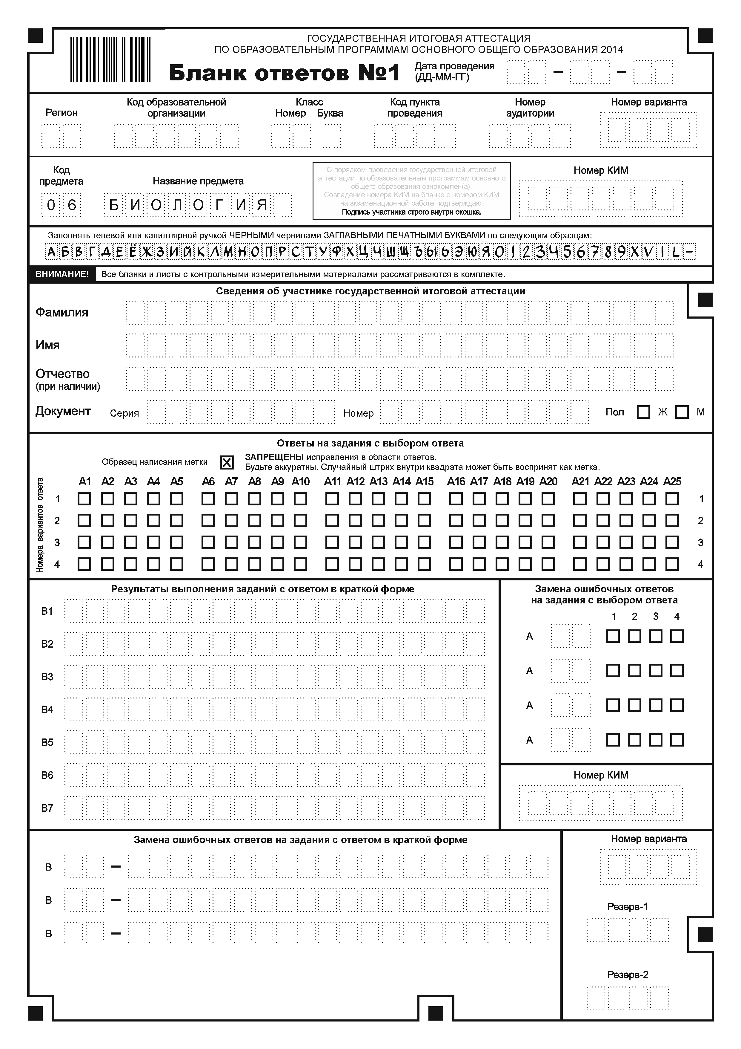
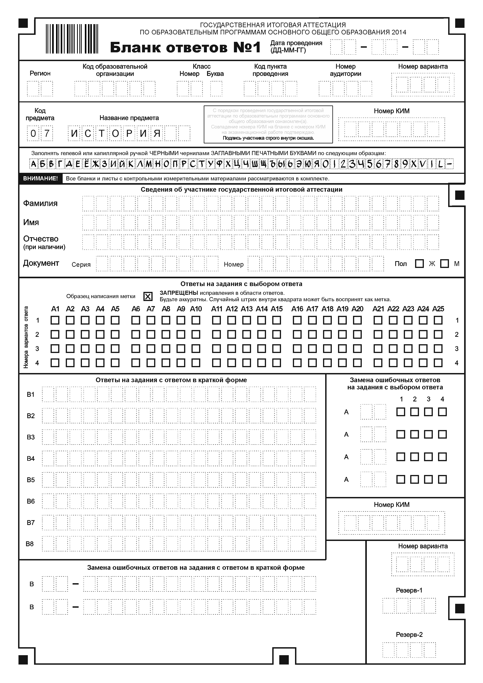
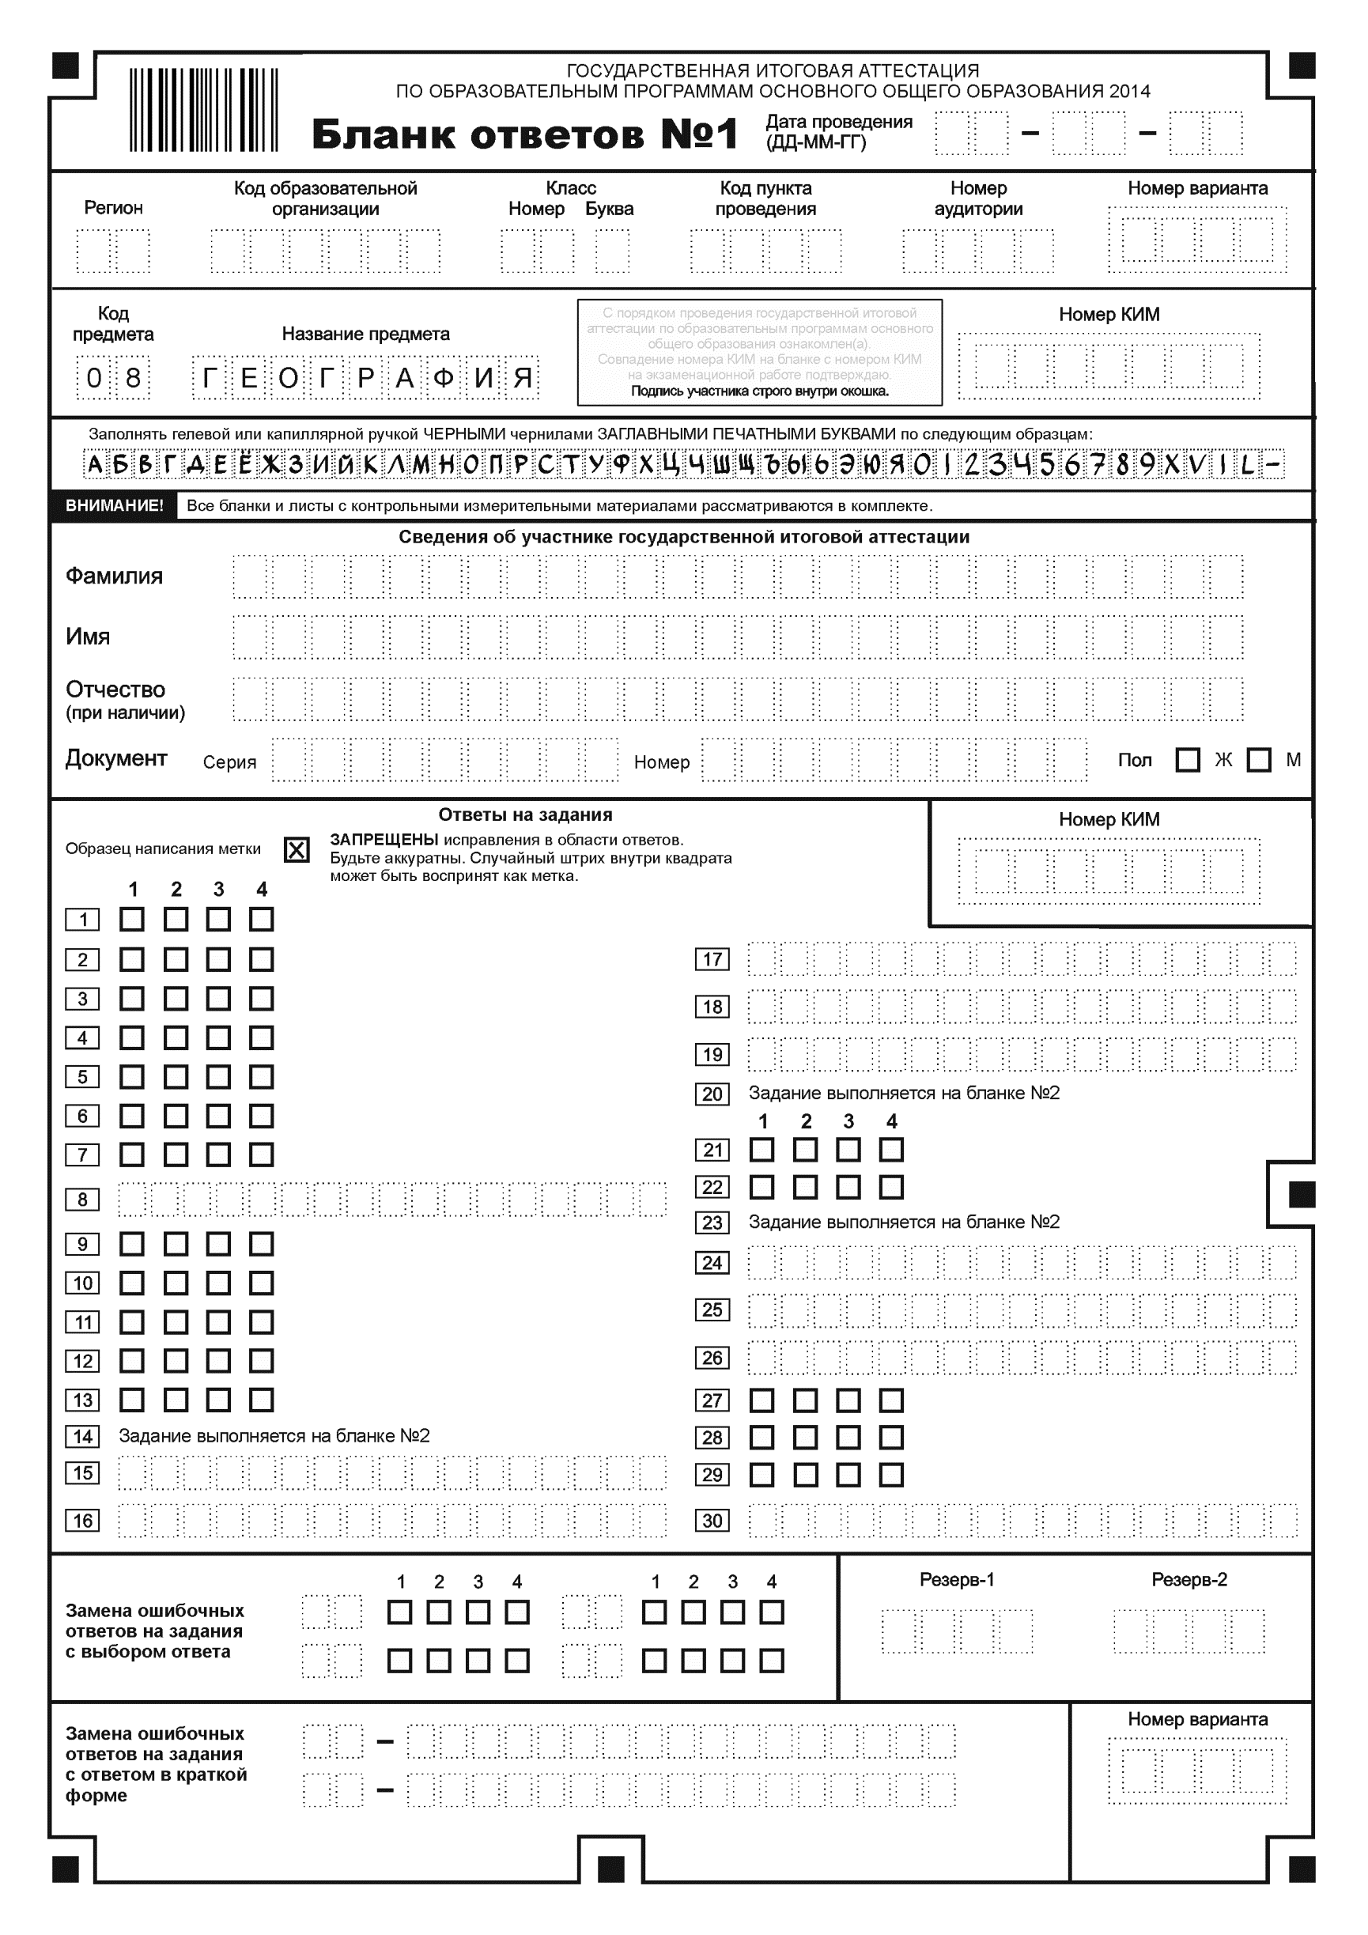
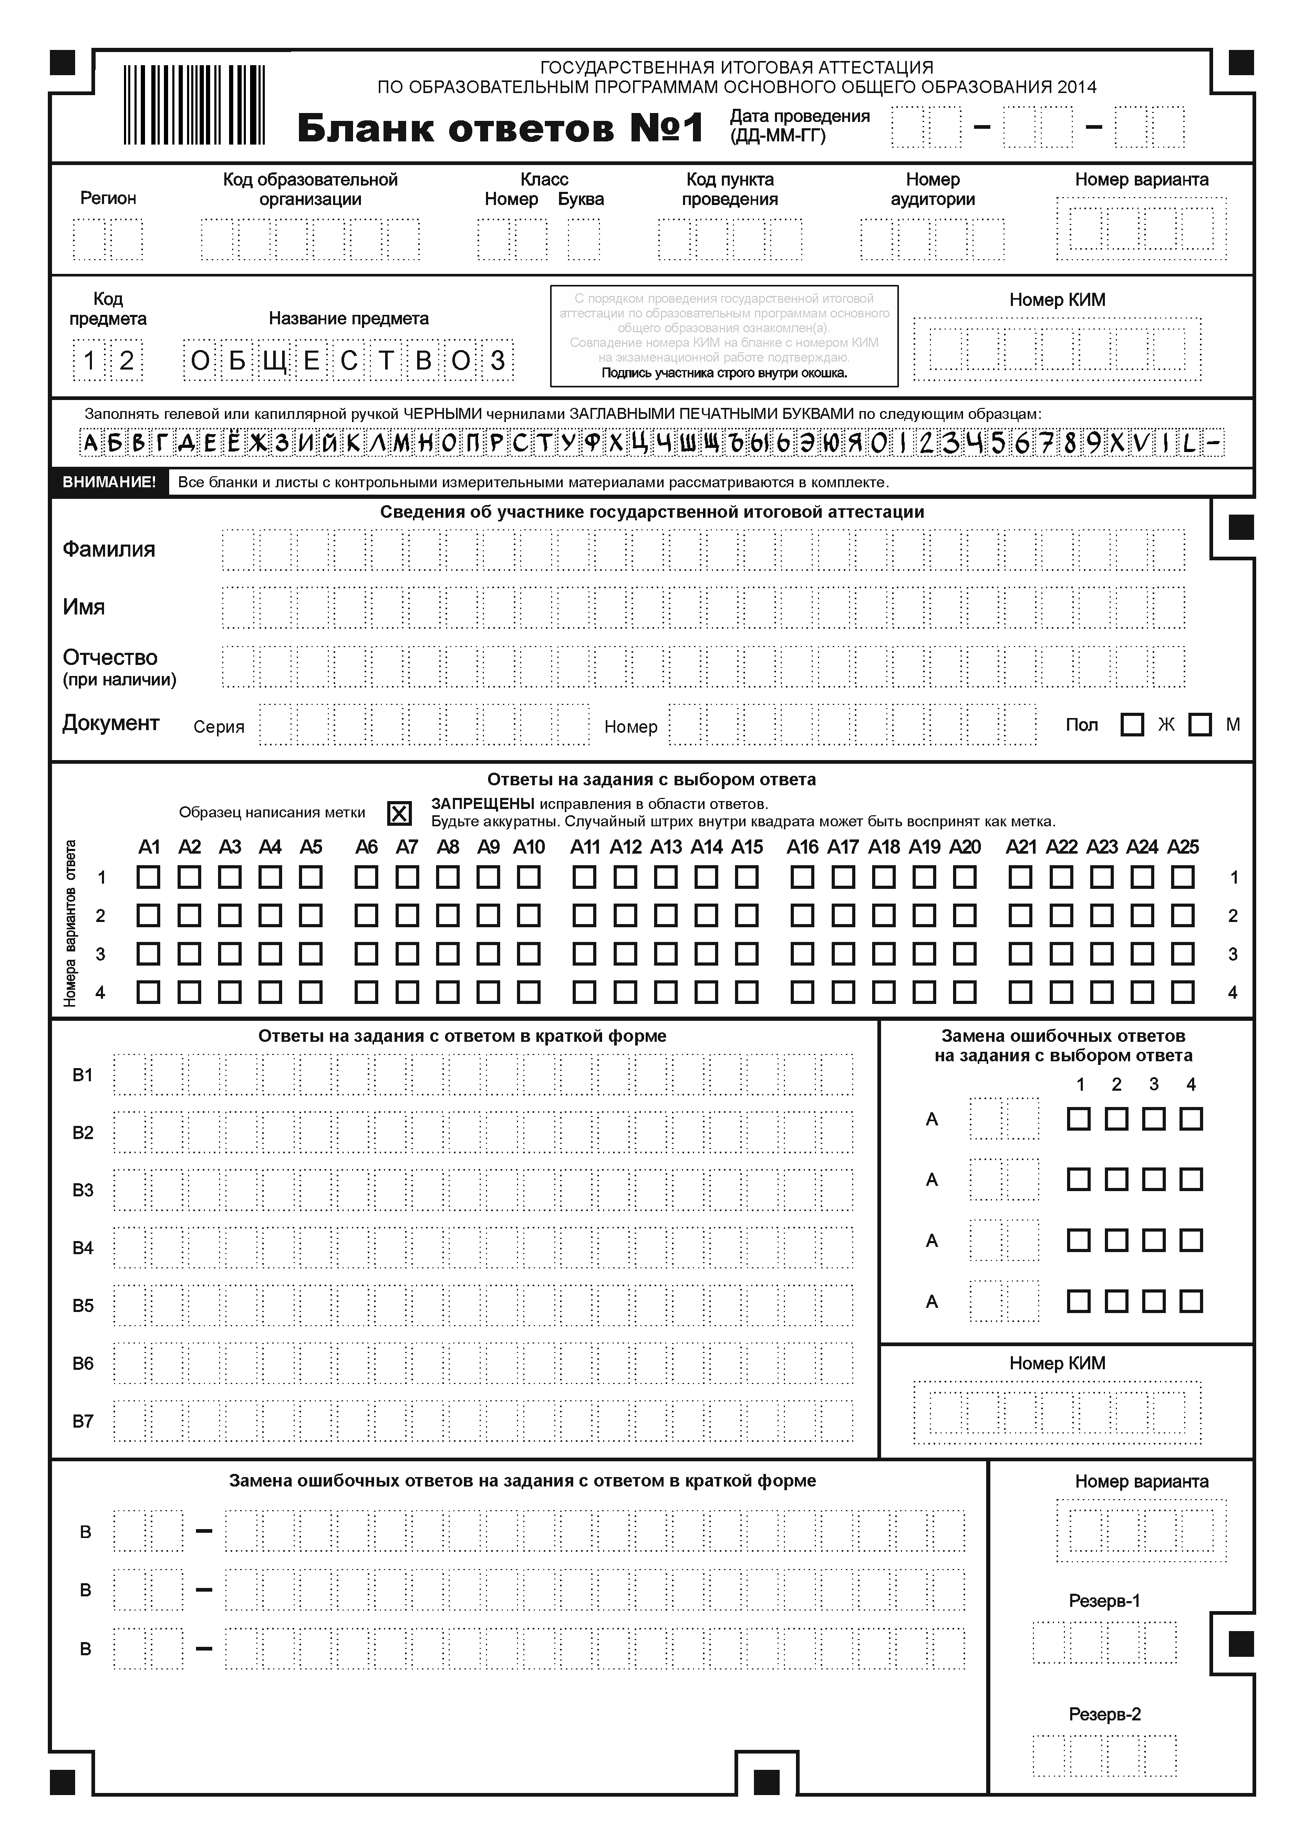
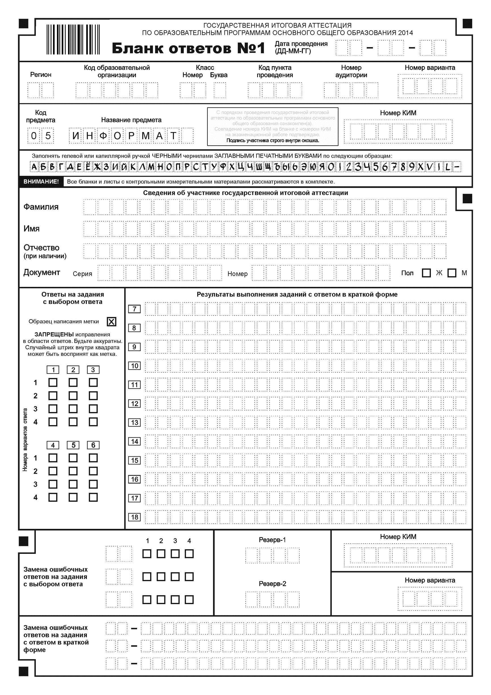
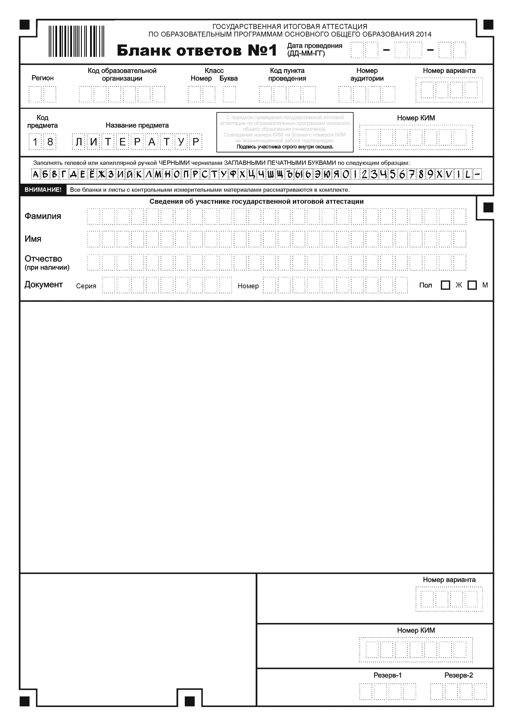
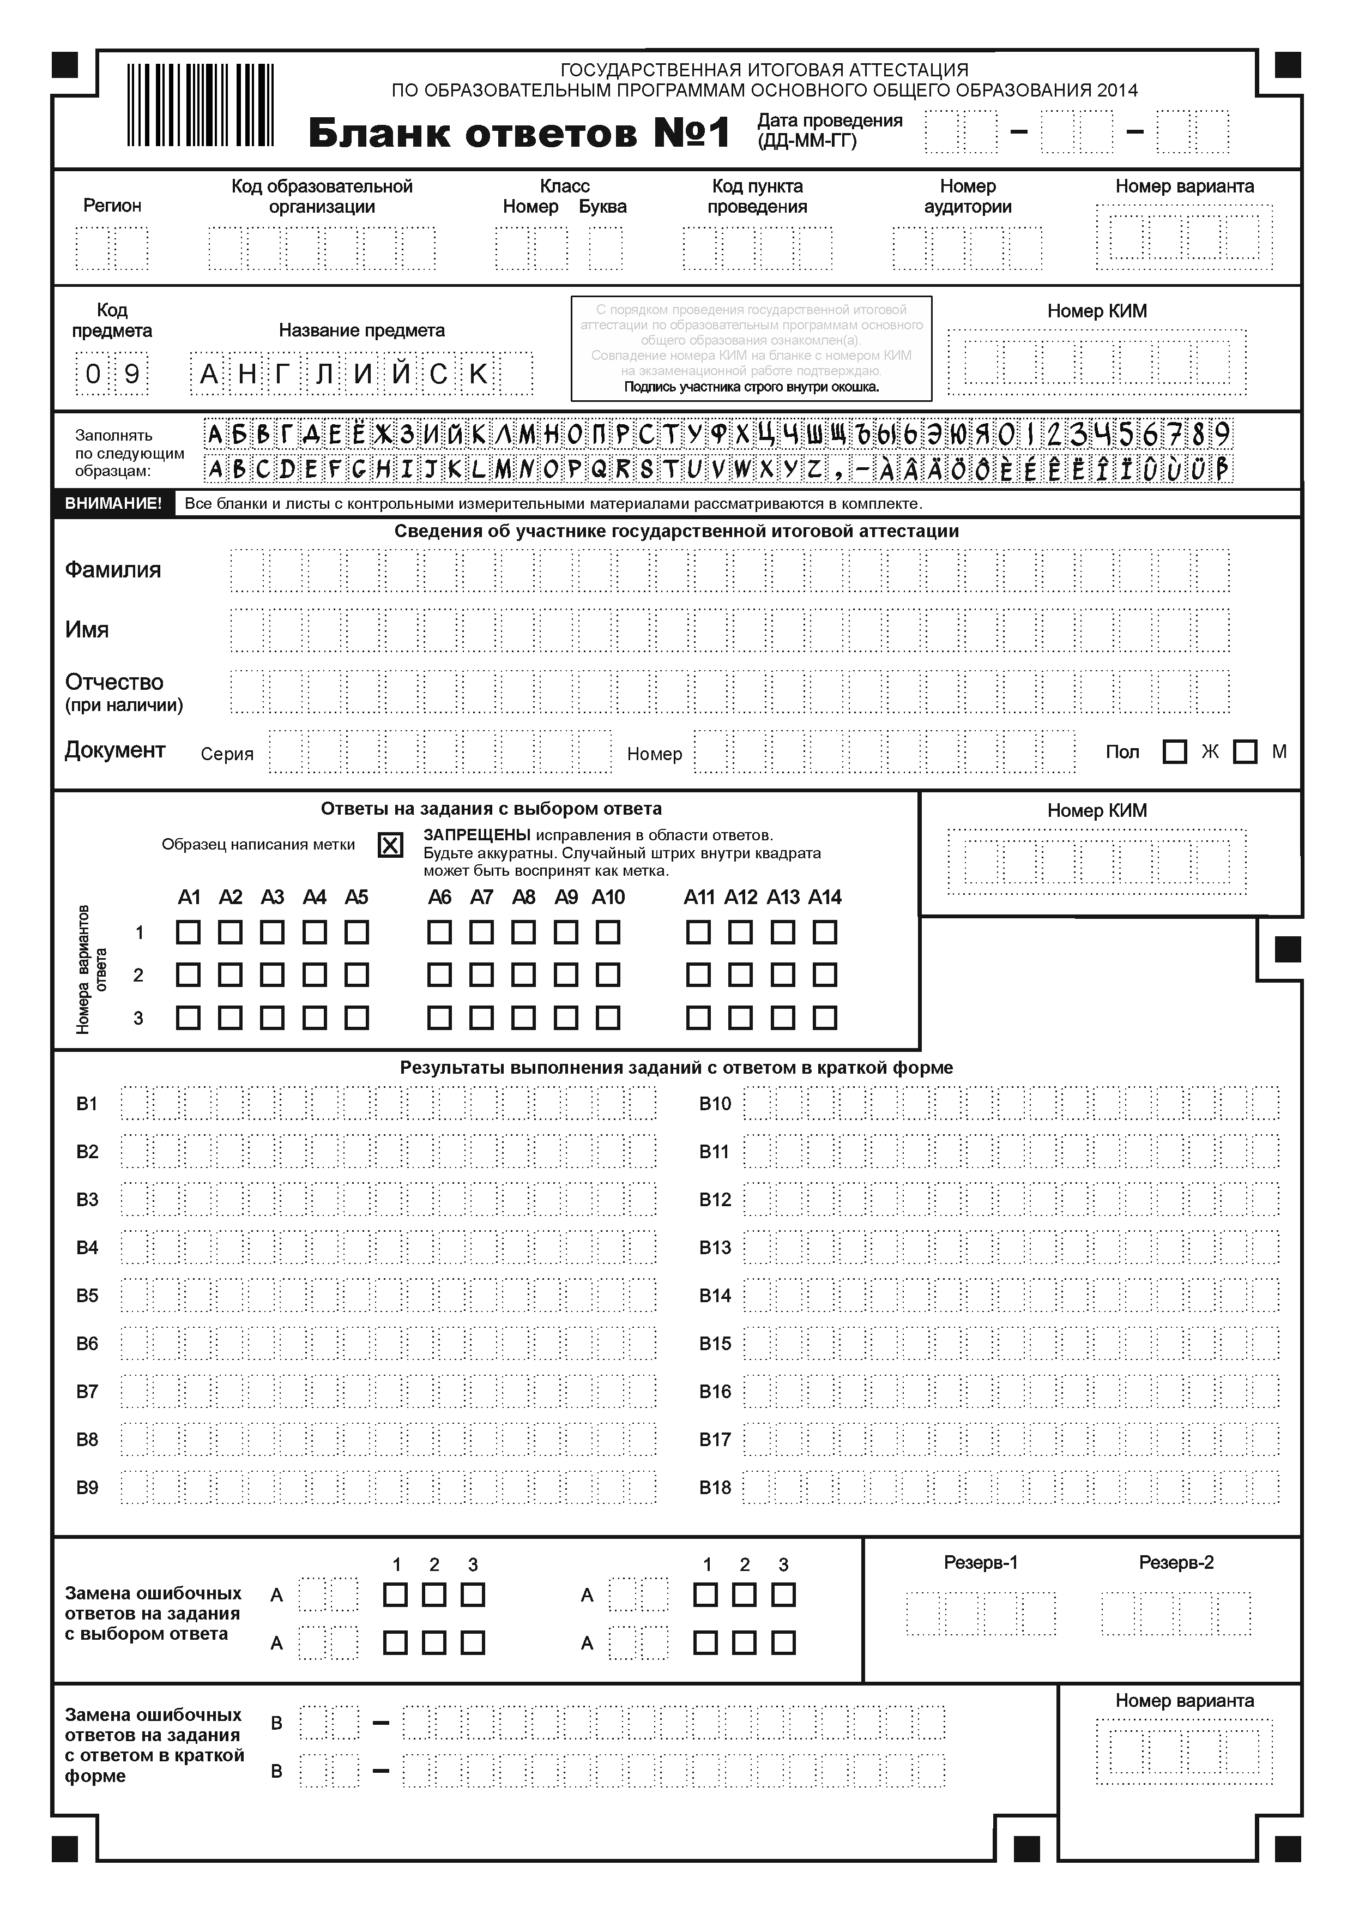
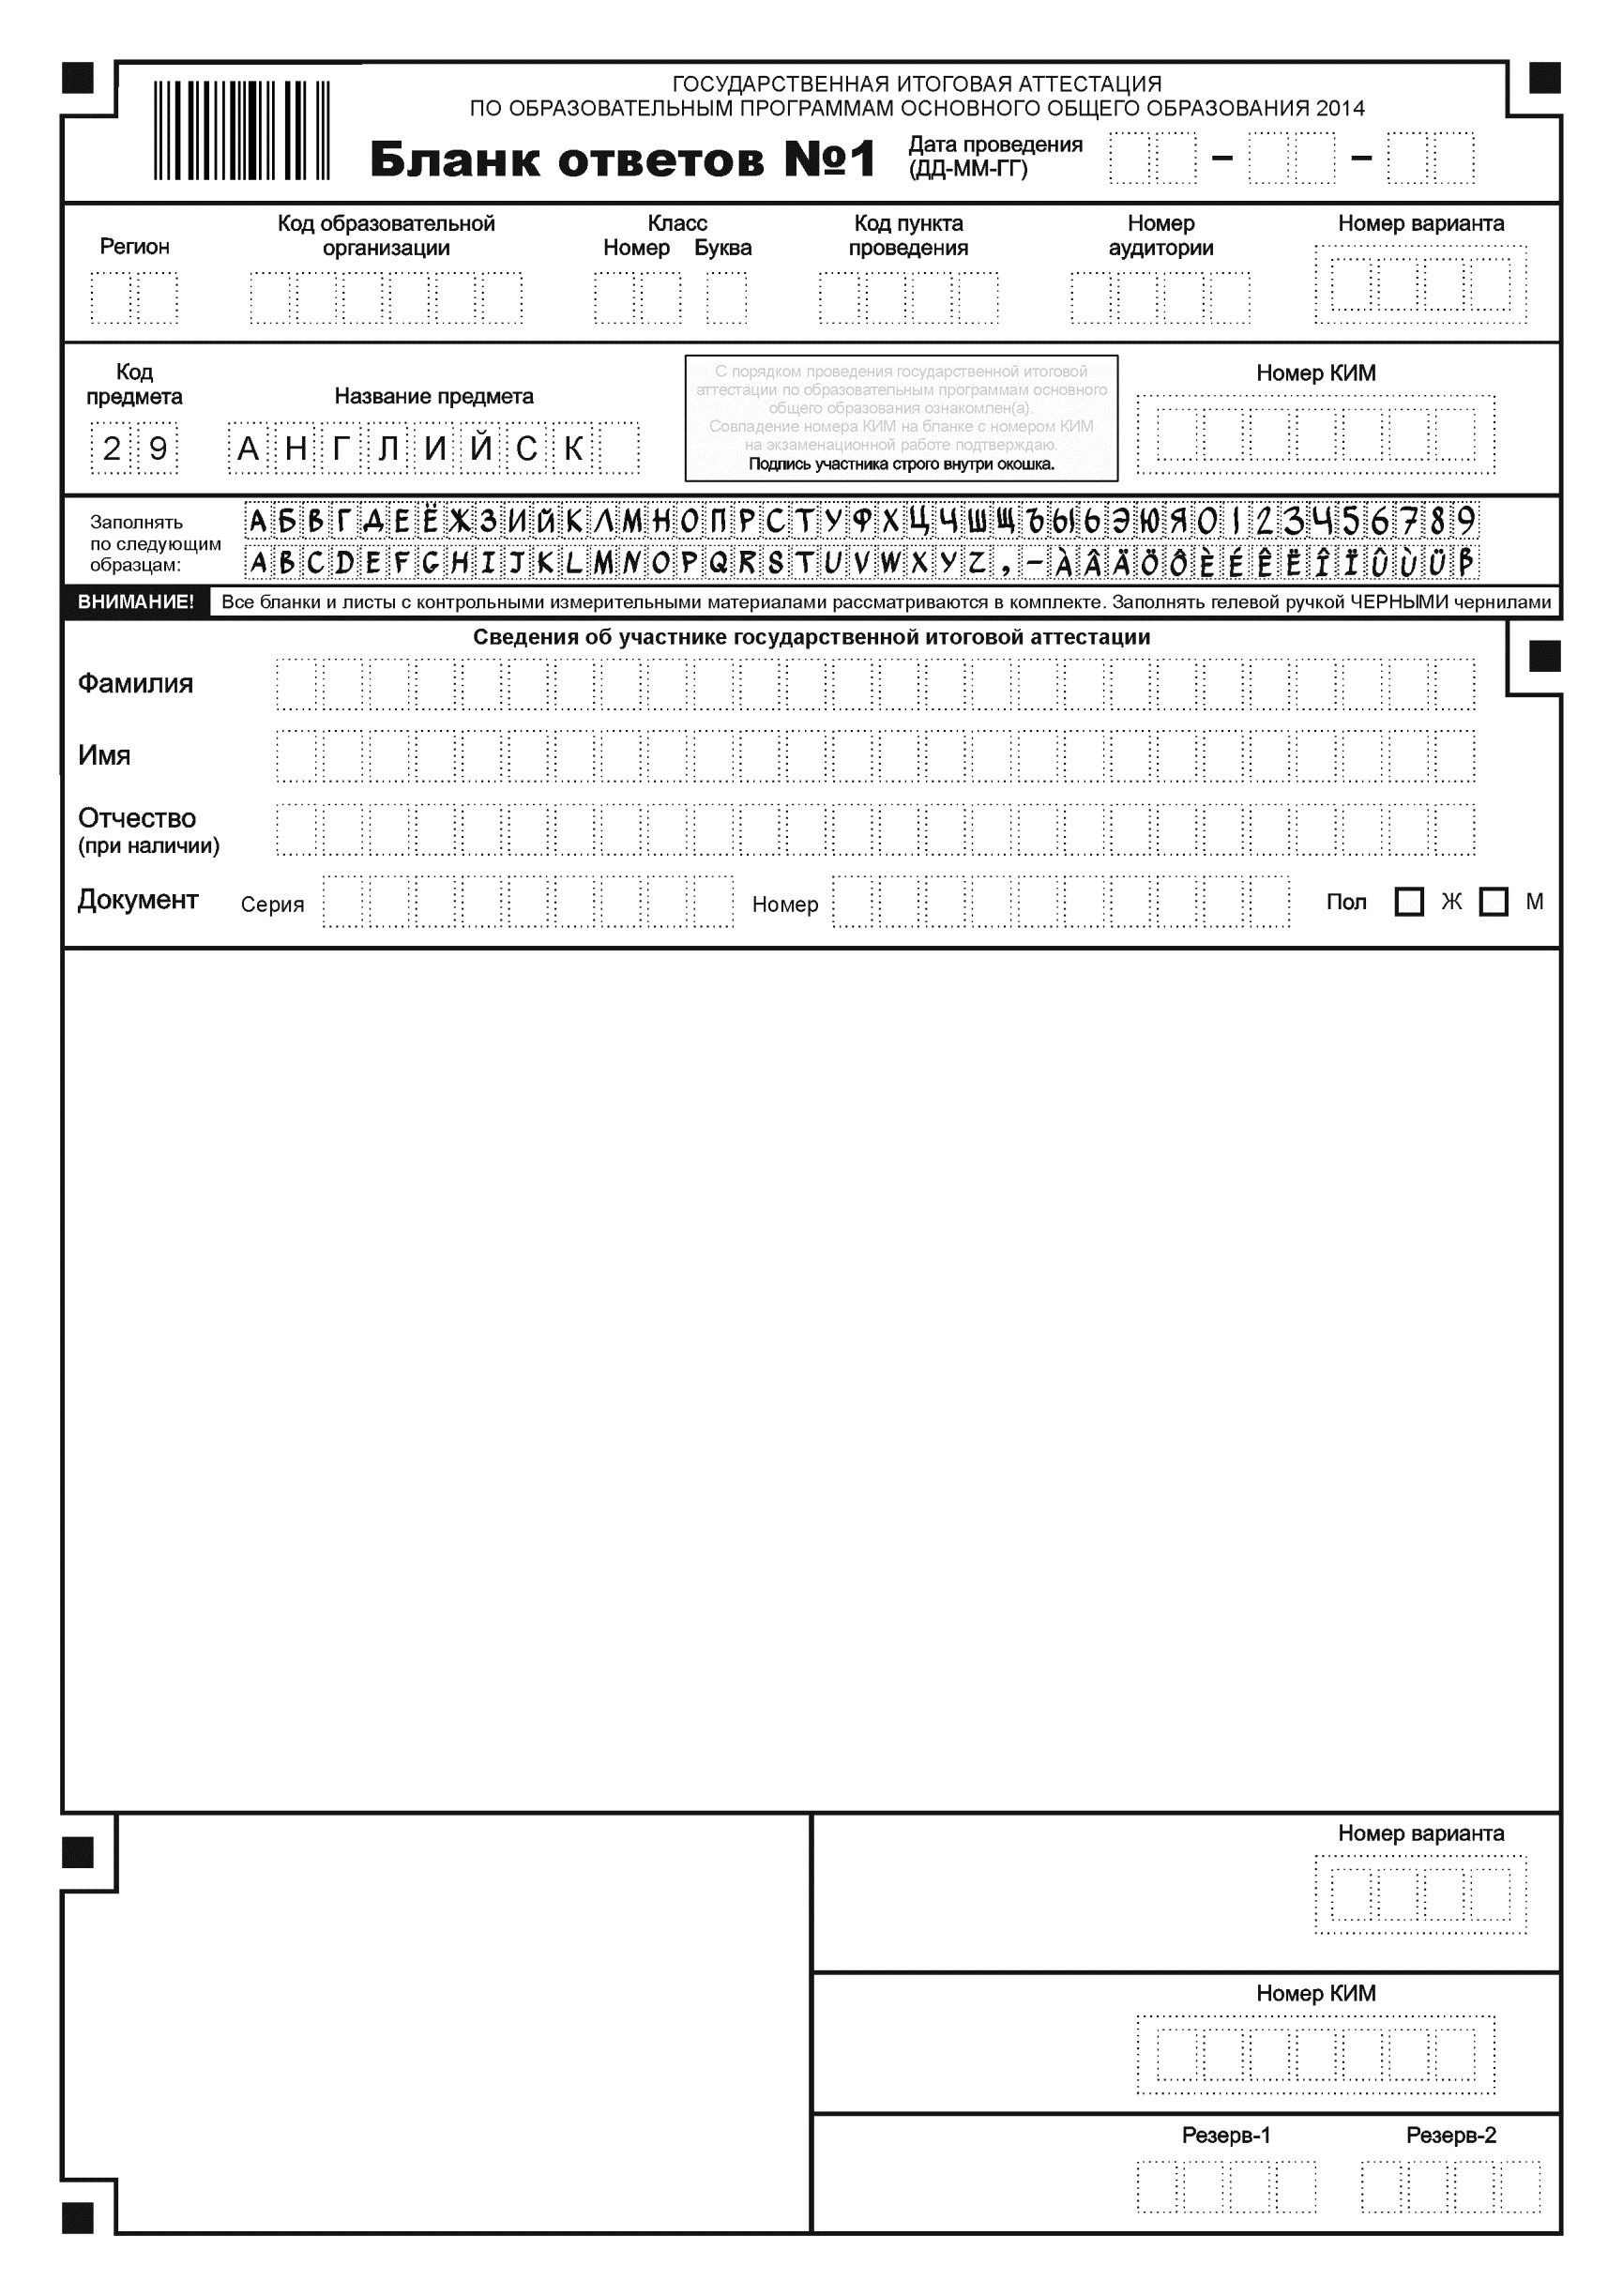
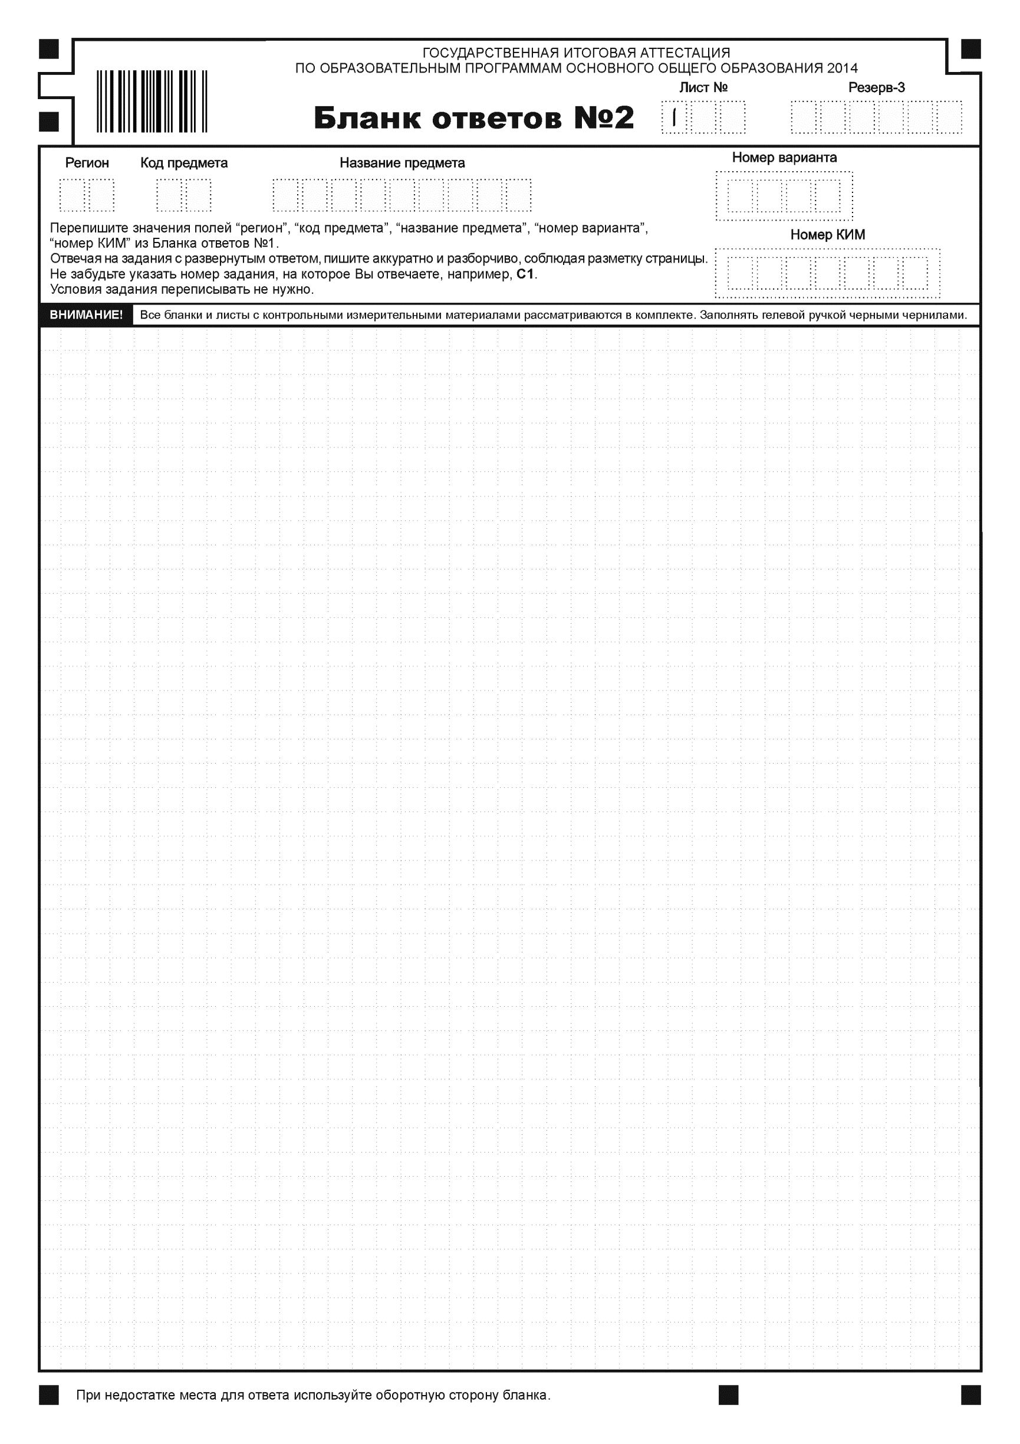
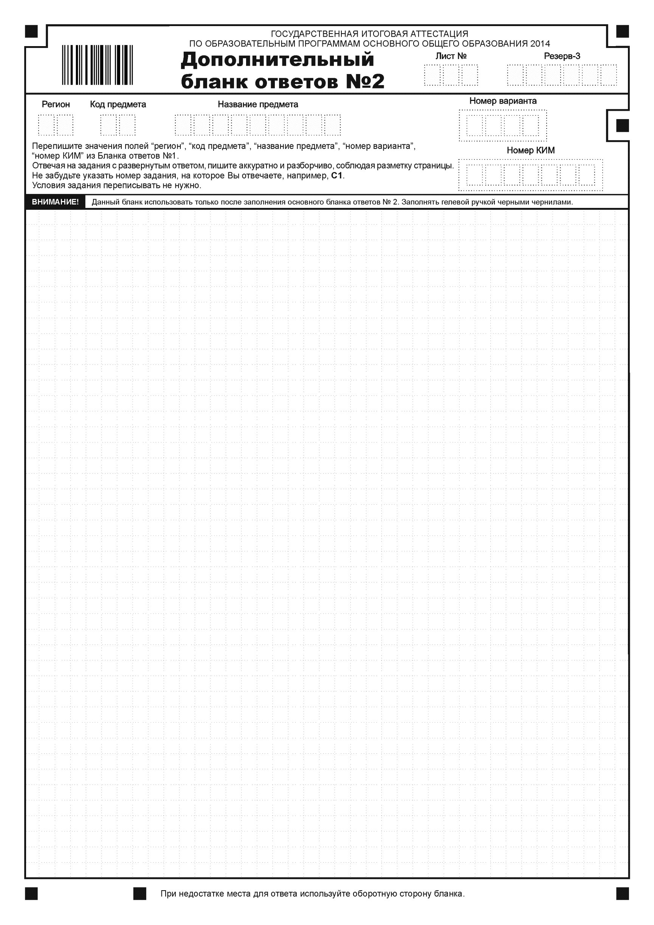

Предложенный формат кодировки файлов не является обязательным. Может быть использован любой другой формат, позволяющий однозначно определить для каждого участника ГИА, в каких файлах сохранены результаты выполнения заданий данным участником.
Могут быть использованы и другие формы фиксации связи между участником ГИА и списком имен файлов с результатами выполнения заданий этим участником. При этом рекомендуется сохранить процедуру заверения перечня имен файлов одной или несколькими подписями участника ГИА.

